VALSTYBĖS IR SAVIVALDYBIŲ INSTITUCIJŲ IR
ĮSTAIGŲ INTERNETO SVETAINIŲ ATITIKIMO
BENDRIESIEMS REIKALAVIMAMS 2026 M.
VERTINIMAS

Valstybės skaitmeninių sprendimų agentūra

Vilnius, 2026
Turinys
1. Tyrimo eigos aprašymas 3
2. Pagrindinių rodiklių apibrėžimai ir apskaičiavimo metodika 4
2.1. Bendras interneto svetainių atitikimas Aprašo reikalavimams 4
2.2. Atitikimas bendrosioms nuostatoms 5
2.3. Atitikimas struktūros reikalavimams 5
2.4. Atitikimas informacijos reikalavimams 5
3. INFORMACIJA APIE ĮSTAIGŲ INTERNETO SVETAINIŲ ATITIKIMĄ APRAŠO REIKALAVIMAMS 6
3.1. Interneto svetainių atitikimas bendrosioms nuostatoms 8
3.2. Interneto svetainių atitikimas struktūros reikalavimams 10
3.3. Interneto svetainių atitikimas informacijos reikalavimams 12
4. INFORMACIJA APIE ATSKIRŲ INSTITUCIJŲ GRUPIŲ INTERNETO SVETAINIŲ ATITIKIMĄ VERTINIMO KRITERIJAMS 14
4.1. Lietuvos Respublikos Seimui atskaitingų Įstaigų interneto svetainių atitikimas Aprašo reikalavimams 14
4.2. Ministerijų ir LRV atskaitingų Įstaigų interneto svetainių atitikimas Aprašo reikalavimams 15
4.3. Ministerijoms atskaitingų Įstaigų interneto svetainių atitikimas Aprašo reikalavimams 16
4.4. Teismų interneto svetainių atitikimas Aprašo reikalavimams 17
4.5. Savivaldybių interneto svetainių atitikimas Aprašo reikalavimams 18
4.6. Savivaldybėms pavaldžių Įstaigų interneto svetainių atitikimas Aprašo reikalavimams 19
5. Akcinių bendrovių ir uždarųjų akcinių bendrovių atitikimas Aprašo reikalavimams 21
6. Išvados ir pasiūlymai 23
Priedas Nr. 1 TYRIMO VERTINIMO KRITERIJŲ PAAIŠKINIMAS 25
Priedas Nr. 2 ĮSTAIGŲ SĄRAŠAS 31

1. Tyrimo eigos aprašymas

2026 metų balandžio – birželio mėnesiais buvo atliktas Valstybės ir savivaldybių institucijų ir Įstaigų interneto svetainių atitikimo bendriesiems reikalavimams vertinimas. Vertinimo tikslas – atlikti Įstaigų interneto svetainių turinio analizę, kiekybiškai įvertinti Įstaigų interneto svetainių atitikimą Bendrųjų reikalavimų valstybės ir savivaldybių institucijų ir Įstaigų interneto svetainėms ir mobiliosioms programoms Aprašo (toliau – Aprašas) reikalavimams, patvirtintiems Lietuvos Respublikos Vyriausybės 2003 m. balandžio 18 d. nutarimu Nr. 480, ir pateikti apibendrintas išvadas bei rekomendacijas dėl interneto svetainių būklės tobulinimo.
Vadovaujantis vertinimo technine užduotimi tyrimo pradžioje buvo sudarytas vertinimo kriterijų sąrašas. Vertinimo kriterijų sąrašas pateiktas Priede Nr. 1, sąrašą sudaro 76 vertinimo kriterijai, o vadovaujantis Lietuvos Respublikos teisės gauti informaciją ir duomenų pakartotinio naudojimo įstatymu nustatytas valstybės ir savivaldybių institucijų ir Įstaigų (toliau – Įstaigų), kurių interneto svetainėms taikomi Aprašo reikalavimai, sąrašas. Įstaigų interneto svetainių sąrašą sudaro 1042 Įstaigų interneto svetainės, šis sąrašas pateiktas Priede Nr. 2.
Vertinamų Įstaigų sąrašas, pateiktas Priede Nr. 2, buvo sudarytas siekiant į vertinimą įtraukti reprezentatyvią valstybės ir savivaldybių institucijų bei įstaigų visumą, kuriai taikomi Bendrųjų reikalavimų valstybės ir savivaldybių institucijų ir įstaigų interneto svetainėms ir mobiliosioms programoms aprašo reikalavimai. Sudarant sąrašą buvo remiamasi institucijų ir įstaigų pavaldumo struktūra, viešai prieinamais duomenimis apie veikiančias valstybės ir savivaldybių institucijas bei jų interneto svetaines.
Pažymėtina, kad vertinimo tikslas nebuvo sudaryti oficialų ir baigtinį visų subjektų, kuriems taikomas Aprašas, sąrašą. Dėl nuolatinių institucinių pokyčių, naujų juridinių asmenų steigimo, reorganizavimo ar interneto svetainių nebuvimo, Priede Nr. 2 pateiktas sąrašas neapima visų subjektų, kuriems taikomi Aprašo reikalavimai. Todėl vertinime buvo analizuojamos tos Įstaigos, kurios pagal surinktus duomenis ir atliktą identifikavimą atitiko pirmiau nurodytus kriterijus ir sudarė pakankamą pagrindą įvertinti bendras Aprašo reikalavimų įgyvendinimo tendencijas.
Sudarius vertinimo kriterijų sąrašą ir Įstaigų interneto svetainių sąrašą buvo atliktas Įstaigų, patenkančių į Įstaigų sąrašą, vertinimas. Įstaigų vertinimas yra pateiktas adresu https://vssa.lrv.lt/lt/veiklos-sritys/instituciju-interneto-svetaines/.
Atlikus vertinimą buvo parengta vertinimo ataskaita. Pažymėtina, kad Aprašą sudaro trys dalys: bendrosios nuostatos; struktūros reikalavimai; informacijos reikalavimai.
Šioje ataskaitoje duomenys pateikiami pagal Aprašo dalis, t. y. analizuojama kaip interneto svetainės atitinka šių dalių reikalavimus. Taip pat ataskaitoje informacija pateikiama pagal Įstaigų grupes, taip pateikiant informaciją kaip atskiros Įstaigų grupės atitinka reikalavimus. Ataskaitoje prie kiekvienos grupės pateikiama informacija apie dažniausiai pasitaikančius neatitikimus tai grupei. Ataskaitoje taip pat atskirame skyriuje pateikiama apie informacija apie dažniausiai pasitaikančius neatitikimus Aprašo reikalavimams.

2. Pagrindinių rodiklių apibrėžimai ir apskaičiavimo metodika

Ataskaitoje pateikiami pagrindiniai atitikties rodikliai apskaičiuoti remiantis interneto svetainių vertinimo kriterijų atitiktimi. Vertinimo metu kiekvienam kriterijui buvo priskiriama reikšmė:
- 1 – kriterijus atitinka reikalavimą;
- 0 – kriterijus neatitinka reikalavimo;
- kriterijus nevertinamas, jei konkrečiai Įstaigai jis netaikomas.

2.1. Bendras interneto svetainių atitikimas Aprašo reikalavimams

Rodiklis parodo, kokia dalis visų vertintų kriterijų buvo įgyvendinta visose vertintose interneto svetainėse.
Skaičiavimas:
Visų įvykdytų kriterijų skaičius ÷ visų taikytų kriterijų skaičius × 100 proc.
Pavyzdžiui, jeigu vertinant visas interneto svetaines buvo taikoma 70 000 kriterijų, o įvykdyta 58 100 kriterijų, bendras atitikimas būtų:
58 100 ÷ 70 000 × 100 = 83 proc.

2.2. Atitikimas bendrosioms nuostatoms

Rodiklis parodo, kiek procentų bendrųjų nuostatų kriterijų atitinka visų vertintų Įstaigų interneto svetainės.
Skaičiavimas:
Įvykdytų bendrųjų nuostatų kriterijų skaičius ÷ visų taikytų bendrųjų nuostatų kriterijų skaičius × 100 proc.

2.3. Atitikimas struktūros reikalavimams

Rodiklis parodo, kiek procentų privalomų interneto svetainės struktūros elementų buvo tinkamai įgyvendinta.
Skaičiavimas:
Įvykdytų struktūros kriterijų skaičius ÷ visų taikytų struktūros kriterijų skaičius × 100 proc.

2.4. Atitikimas informacijos reikalavimams

Rodiklis parodo, kiek procentų reikalaujamos informacijos buvo paskelbta interneto svetainėse pagal Aprašo nuostatas.
Skaičiavimas:
Įvykdytų informacijos kriterijų skaičius ÷ visų taikytų informacijos kriterijų skaičius × 100 proc.
Pastaba. Visi šiame skyriuje rodikliai apskaičiuojami ne pagal interneto svetainių skaičių, o pagal vertinimo kriterijų atitiktį. Į skaičiavimus įtraukiami tik tie kriterijai, kurie konkrečiai Įstaigai yra taikomi.

3. INFORMACIJA APIE ĮSTAIGŲ INTERNETO SVETAINIŲ ATITIKIMĄ APRAŠO REIKALAVIMAMS

Šiame tyrimo ataskaitos skyriuje pateikiama bendra informacija apie visų tyrimo metu vertintų Įstaigų atitikimą interneto svetainių vertinimo kriterijams, taip pat duomenys pagal atskiras interneto svetainių vertinimo kriterijų grupes (interneto svetainių atitikimą bendrosioms nuostatoms, interneto svetainių atitikimą struktūros reikalavimams, interneto svetainių atitikimą informacijos reikalavimams).
Atlikto tyrimo metu buvo sudarytas 1042 Įstaigų interneto svetainių, kurioms taikomi Aprašo reikalavimai, sąrašas. Tyrimo metu buvo nustatyta, kad Įstaigų interneto svetainės Aprašo reikalavimus atitinka 83 proc. (palyginimui, 2025 m. - 82 proc.). Taigi per metus Įstaigų interneto svetainių atitikimas Aprašo nuostatoms nežymiai padidėjo 1 proc. punktu. Įstaigų interneto svetainės atitinka 91 proc. bendrųjų nuostatų reikalavimų (palyginimui, 2025 m. – 93 proc.), 86 proc. struktūros reikalavimų (palyginimui, 2025 m. – 80 proc.) ir 79 proc. informacijos reikalavimų, atitikimas pastarajai grupei per metus nepakito. Įstaigų interneto svetainių atitikimą Aprašo reikalavimams galima pamatyti grafike žemiau.
1 grafikas
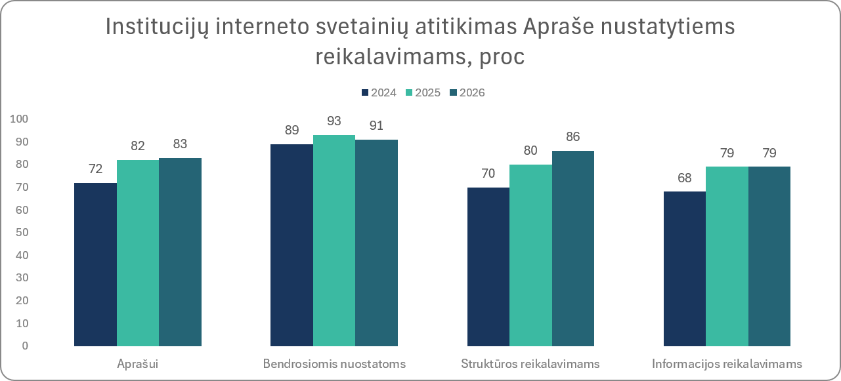
Lyginant su ankstesniais metais Įstaigos pagerino rezultatus struktūros reikalavimų grupėje, informacijos reikalavimų grupėje rezultatai liko tokie patys, o bendrųjų nuostatų dalyje rezultatai suprastėjo. Tokius rezultatų svyravimus lėmė išaugęs savivaldybėms pavaldžių Įstaigų struktūros reikalavimų atitikimas. Aprašo pakeitimais įvesti nauji reikalavimai interneto svetainėms lėmė, kad sumažėjo atitiktis Bendrųjų nuostatų reikalavimams. Na, o Informacijos reikalavimų taip pat pasipildė naujų Aprašo reikalavimu, tad tai irgi turėjo įtakos šių metų rezultatams.
Pažymėtina, kad tyrimo metu Įstaigos buvo suskirstytos į 6 grupes:
- Lietuvos Respublikos Seimo atskaitingos Įstaigas;
- Ministerijas ir LRV atskaitingos Įstaigos;
- Ministerijoms atskaitingas Įstaigas;
- Teismus;
- Savivaldybes;
- Savivaldybėms pavaldžias Įstaigas.
Atliktas tyrimas parodė, kad Aprašą geriausiai atitinka Teismų interneto svetainės, jos Aprašo reikalavimus tenkina 100 proc., Savivaldybės Aprašo reikalavimus atitinka 98 proc., Ministerijos ir LRV atskaitingos Įstaigos Aprašo reikalavimus atitinka 96 proc., ir LR Seimui atskaitingų Įstaigų 93 proc. Mažiausiai – Savivaldybių pavaldžių Įstaigų interneto svetainės Aprašo reikalavimus atitinka 79 proc. Žemiau esančiame grafike pateikiama informacija apie LR Seimui atskaitingų Įstaigų, Ministerijų ir LRV atskaitingų, Ministerijoms pavaldžių Įstaigų, Teismų, Savivaldybių ir Savivaldybių Įstaigų interneto svetainių atitikimą Aprašo nuostatoms 2024 - 2026 m.
2 grafikas
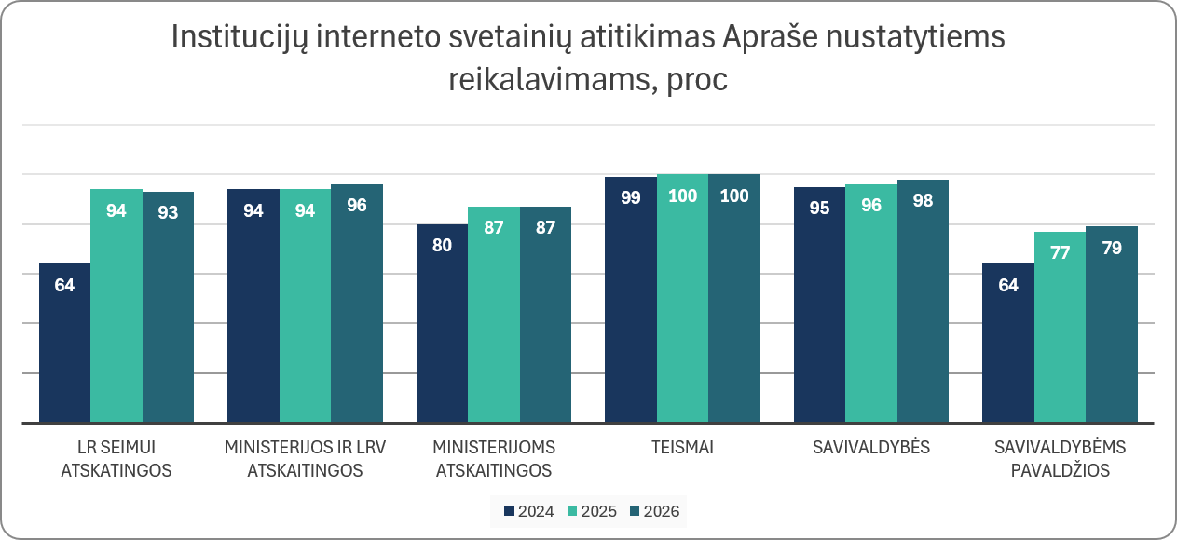

3.1. Interneto svetainių atitikimas bendrosioms nuostatoms
Aprašo Bendrosios nuostatos nustato bendro pobūdžio reikalavimus: adresų sričiai, įvadiniam puslapiui, informacijos atnaujinimo periodiškumui, komercinės informacijos skelbimui, informacijos teikimui užsienio kalba ir t.t. Įstaigų interneto svetainių atitikimo bendrosioms nuostatoms palyginimą galima pamatyti grafike žemiau.
3 grafikas
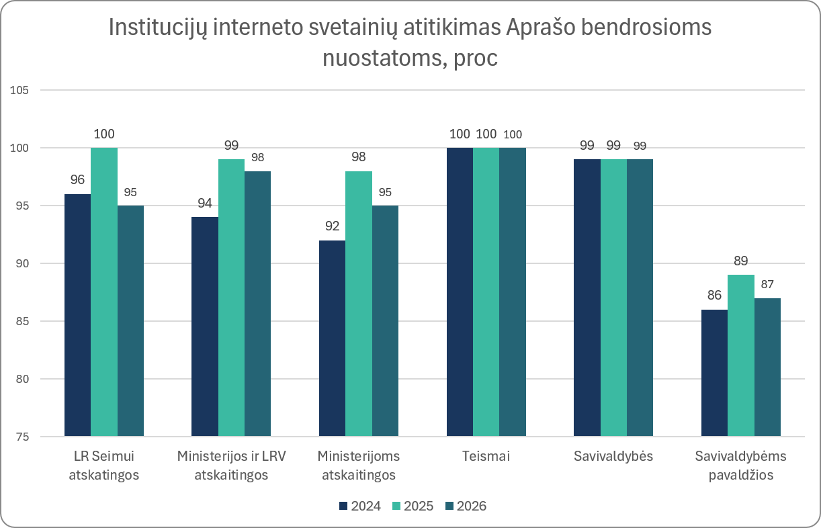
Pažymėtina, kad didžiosios daugumos Įstaigų grupių interneto svetainių atitikimas bendrųjų nuostatų reikalavimams sumažėjo, taip atsitiko dėl to, kad į tyrimą buvo įtrauktas naujas vertinimo kriterijus, kuris matuoja ar Įstaiga skelbia informaciją lengvai suprantama kalba ir lietuvių gestų kalba. Pažymėtina, kad mažai Įstaigų skelbia šią informaciją – 39 proc. Tai įtakojo atitikimą bendrųjų nuostatų reikalavimams.
Vertinimo kriterijus dėl informacijos skelbimo lengvai suprantama kalba ir lietuvių gestų kalba buvo įtrauktas atsižvelgiant į Lietuvos Respublikos Vyriausybės 2025 m. gruodžio 17 d. nutarimą Nr. 918 „Dėl Lietuvos Respublikos Vyriausybės 2003 m. balandžio 18 d. nutarimo Nr. 480 „Dėl bendrųjų reikalavimų valstybės ir savivaldybių institucijų ir Įstaigų interneto svetainėms ir mobiliosioms programoms Aprašo patvirtinimo“ pakeitimą pagal kurį nuostatos dėl informacijos skelbimo lengvai suprantama kalba ir lietuvių gestų kalba įsigalioja 2026 m. kovo 1 d.
Geriausiai bendrųjų nuostatų reikalavimus atitinka Teismų interneto svetainės, šios svetainės tenkina absoliučiai visus reikalavimus. Taip pat labai gerai bendrųjų nuostatų reikalavimus atitinka Savivaldybių Įstaigų interneto svetainės - 99 proc. Ministerijų ir LRV atskaitingų Įstaigų interneto svetainių atitiktis bendrųjų nuostatų reikalavimams kiek suprastėjo ir šiuo metu siekia 98 proc. Ministerijoms atskaitingų Įstaigų atitiktis sumažėjo nuo 98 proc. iki 95 proc. Pažymėtina, kad visų paminėtų Įstaigų interneto svetainių atitikimas bendrųjų nuostatų reikalavimams išlieka labai aukštas. Savivaldybėms pavaldžių Įstaigų interneto svetainių atitikimas bendrųjų nuostatų reikalavimas kiek mažesnis 87 proc., per vienerius metus jis sumažėjo 2 proc. punktais.
Apibendrinant kiekybinio tyrimo metu nustatytus dažniausiai pasitaikančius neatitikimus išskirti galima naujai įvestą reikalavimą pagrindinę informaciją skelbti lengvai suprantama kalba ir lietuvių gestų kalba.
Tik 39 proc. interneto svetainių skelbia informaciją lengvai suprantama kalba ir lietuvių gestų kalba.
Visi kiti šios dalies reikalavimai yra tenkinami virš 80 proc.:
- Informaciją apie registrą kuriame saugomi duomenys apie Įstaigą skelbia 84 proc. Įstaigų
- Informaciją užsienio kalba skelbia 86 proc. Įstaigų
- Informacijos rodyklę pateikia 86 proc. Įstaigų
Net keturis šios reikalavimų grupės reikalavimus Įstaigos atitinka 100 proc., t. y. reikalavimus adresų sričiai, reikalavimų Įstaigos pavadinimo skelbimui, reikalavimus logotipo ar herbo skelbimui taip pat užtikrina abipusį ryšį.
Detaliau su atskirų Įstaigų grupių interneto svetainių atitikimu Aprašo reikalavimams galima susipažinti šios Ataskaitos skyriuose, kuriuose analizuojami tyrimo duomenys pagal atskiras Įstaigų grupes.

3.2. Interneto svetainių atitikimas struktūros reikalavimams
Antroji Įstaigoms nustatytų reikalavimų grupė – Įstaigų interneto svetainių atitikimas struktūros reikalavimams. Šią reikalavimų grupę sudaro griežtai nustatyta interneto svetainės struktūra, apibrėžti interneto svetainės skyrių ir sričių pavadinimai. Įstaigos gali tik praplėsti nustatytą struktūrą, gali ją išdėstyti savo nuožiūra, pvz. formuodami meniu punktus viršutinėje arba apatinėje interneto svetainės antraštėje arba poraštėje.
Interneto svetainėje privalo būti pateikta ši informacija, suskirstyta į atitinkamus skyrius:
- Struktūra ir kontaktinė informacija
- Teisinė informacija, įskaitant:
2.1. galiojančius teisės aktus;
2.2. teisės aktų projektus;
2.3. tyrimus ir analizes;
2.4. informaciją apie teisės aktų pažeidimus;
2.5. galiojančio teisinio reguliavimo poveikio (ex post) vertinimą;
- Veiklos sritys
- Pranešėjų apsauga
- Korupcijos prevencija
- Administracinė informacija, kurioje pateikiama:
6.1. nuostatai;
6.2. planavimo dokumentai;
6.3. darbo užmokestis;
6.4. viešieji pirkimai;
6.5. biudžeto vykdymo ataskaitų rinkiniai;
6.6. finansinių ataskaitų rinkiniai;
6.7. ūkio subjektų priežiūra;
6.8. tarnybiniai lengvieji automobiliai;
6.9. lėšos veiklai viešinti;
- Paslaugos
- Atviri duomenys
- Asmens duomenų apsauga
- Nuorodos
- Dažniausiai užduodami klausimai (DUK)
- Konsultavimasis su visuomene
Per pastaruosius metus Aprašas, kuris įtakotų Įstaigų interneto svetainės struktūrą nepasikeitė, tad ir tyrimo kriterijai liko tokie patys, o tai įtakojo tai, kad visų Įstaigų grupių rezultatai pagerėjo.
Labiausiai pagerėjo Savivaldybėms pavaldžių Įstaigų ir Ministerijoms pavaldžių Įstaigų interneto svetainių atitikimas struktūros reikalavimams, pirmuoju atveju atitikimas 2026 m. siekė 81 proc. (palyginimui, 2025 m. - 75 proc.), antruoju interneto svetainių atitikimas 2026 m. siekė 91 proc. (palyginimui, 2025 m. – 85 proc.). Savivaldybių Įstaigų interneto svetainių atitikimas struktūros reikalavimams yra labai geras – 97 proc. (palyginimui, 2025 m. – 94 proc.). Teismų interneto svetainių atitikimas per metus sumažėjo vienu proc. punktu, tačiau šios interneto svetainės geriausiai atitinka struktūros reikalavimus – 99 proc.
4 grafikas
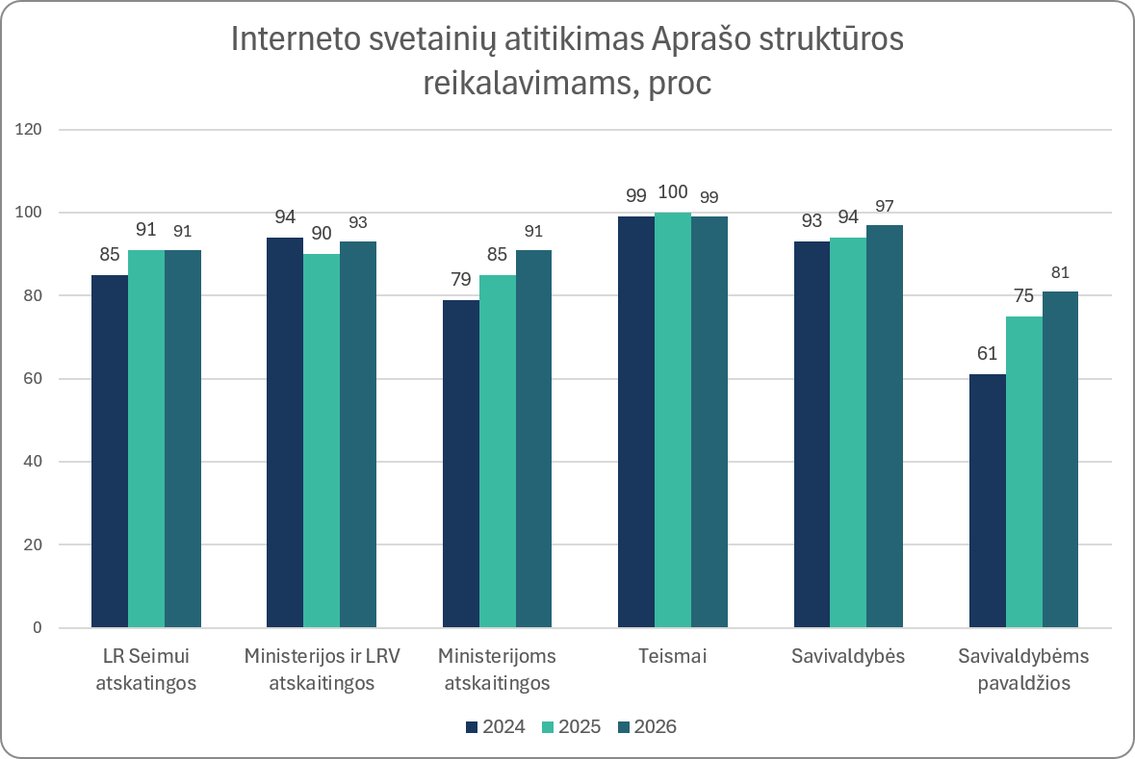

Įstaigos dažniausiai neatitinka šių struktūros reikalavimų keliamų interneto svetainėms:
- Įstaigos dažniausiai nurodo kitokį skyriaus pavadinimą teikiant informaciją apie Įstaigos struktūrą ir kontaktus, tik 61 proc. (palyginimui 2025 m. - 55 proc.) Įstaigų turėjo interneto svetainės skyrių pavadinimu „Struktūra ir kontaktinė informacija“;
- Mažai Įstaigų turėjo skyrių pavadinimu „Konsultavimasis su visuomene“, tokį skyrių turėjo 69 proc. (palyginimui, 2025 m. - 59 proc.) Įstaigų interneto svetainių;
- Pažymėtina, kad 2025 m. tyrimo duomenimis mažai Įstaigų turėjo skyrius pavadinimais „Lėšos veiklai viešinti“ ir „Dažniausiai užduodami klausimai“ tik 68 proc. Per metus Įstaigų interneto svetainių dalis, kuri turi šiuos skyrius ženkliai padidėjo ir dabar yra atitinkamai 77 proc. ir 79 proc. Įstaigų, kurios turi šiuos skyrius.
Atkreiptinas dėmesys, kad toks skyrius kaip „Dažniausiai užduodami klausimai“ dažnai būdavo interneto svetainėse tik kitokiais pavadinimais, pvz. „DUK“ arba „D.U.K.“, t. y. buvo naudojama šio skyriaus pavadinimo santrauka. Tyrimo metu tokiais atvejais šio skyriaus pavadinimas buvo užskaitomas kaip atitinkantis reikalavimus. Skirsnio pavadinimas „galiojančio teisinio reguliavimo poveikio ex post vertinimas“ yra privalomas tik Įstaigoms, kurios atlieka tokius teisinio reguliavimo poveikio vertinimus, t. y. dažniausiai ministerijoms.

3.3. Interneto svetainių atitikimas informacijos reikalavimams

Trečioji Įstaigoms nustatytų reikalavimų grupė – interneto svetainių atitikimas informacijos reikalavimams. Šioje reikalavimų grupėje yra pateikti reikalavimai kokia informacija ir kokiu periodiškumu turi būti skelbiama Įstaigos interneto svetainėje. Šiuos reikalavimus geriausiai atitinka Teismų interneto svetainės, jos atitinka visus reikalavimus (palyginimui 2025 m. – 99 proc.), Savivaldybių interneto svetainės - 98 proc. (palyginimui, 2025 m. – 96 proc.), Ministerijos ir LRV atskaitingų Įstaigų interneto svetainės, šių institucijų grupės interneto svetainių atitikimas yra 95 proc. (palyginimui, 2025 m. - 93 proc.). Nors atitikimas ir sumažėjo labai gerai informacijos reikalavimus atitinka LRS atskaitingų Įstaigų interneto svetainės – 94 proc. (palyginimui, 2025 m. – 95 proc.). Mažiausiai informacijos reikalavimus atitinka Savivaldybėms pavaldžių Įstaigų interneto svetainės, šios Įstaigų grupės atitikimas per metus nepasikeitė ir sudaro 73 proc. Ministerijoms atskaitingų Įstaigų interneto svetainių atitikimas informacijos reikalavimams per metus sumažėjo 2 proc. punktais ir sudaro 82 proc. Įstaigų interneto svetainių atitikimą informacijos reikalavimams galima pamatyti grafike žemiau.
- grafikas
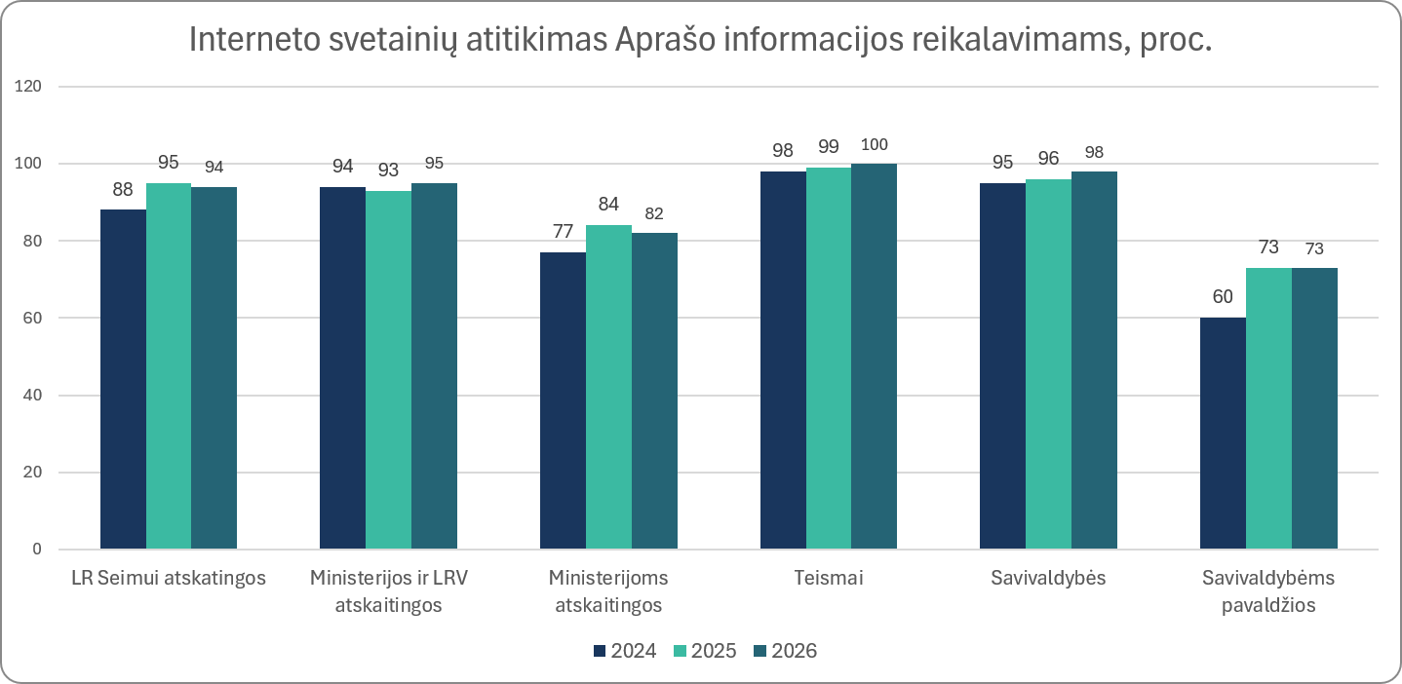

Įstaigos dažniausiai neatitinka šių informacijos reikalavimų keliamų interneto svetainėms:
- Įstaigos savo interneto svetainėje retai skelbia informaciją apie darbo apmokėjimo sistemą, tą daro tik 44 proc. Pažymėtina, kad reikalavimas skelbti šią informaciją Apraše atsirado tik 2026 m. ir tuo galima paaiškinti silpną jo įgyvendinimą;
- Įstaigos retai skelbia vadovų nuotrauką ir gyvenimo aprašymą, tai daro 56 proc. Įstaigų;
- Įstaigos vis dar silpnai atitinka reikalavimą skelbti informaciją apie lėšas veiklai viešinti, šią informaciją skelbia 64 proc. Įstaigų;
- Informacija apie numatomą vykdyti konsultavimąsi su visuomene skelbia tik 60 proc. Įstaigų.

4. INFORMACIJA APIE ATSKIRŲ INSTITUCIJŲ GRUPIŲ INTERNETO SVETAINIŲ ATITIKIMĄ VERTINIMO KRITERIJAMS

Šiame skyriuje pateikiama informacija apie atskirų Įstaigų grupių atitikimą Aprašo reikalavimams.

4.1. Lietuvos Respublikos Seimui atskaitingų Įstaigų interneto svetainių atitikimas Aprašo reikalavimams

Lietuvos Respublikos Seimui atskaitingų Įstaigų grupę sudaro 24 Įstaigos. Ši Įstaigų grupė atitinka 93 proc. Aprašo reikalavimų (palyginimui, 2025 m. – 94 proc., 2024 m. – 89 proc.). Įstaigos atitinka 95 proc. bendrųjų nuostatų reikalavimus (2025 m.-100 proc.), atitiktis struktūros reikalavimams per metus nepakito ir sudaro 91 proc., atitikimas informacijos reikalavimams nukrito vienu proc. punktu ir sudaro 94 proc.
6 grafikas
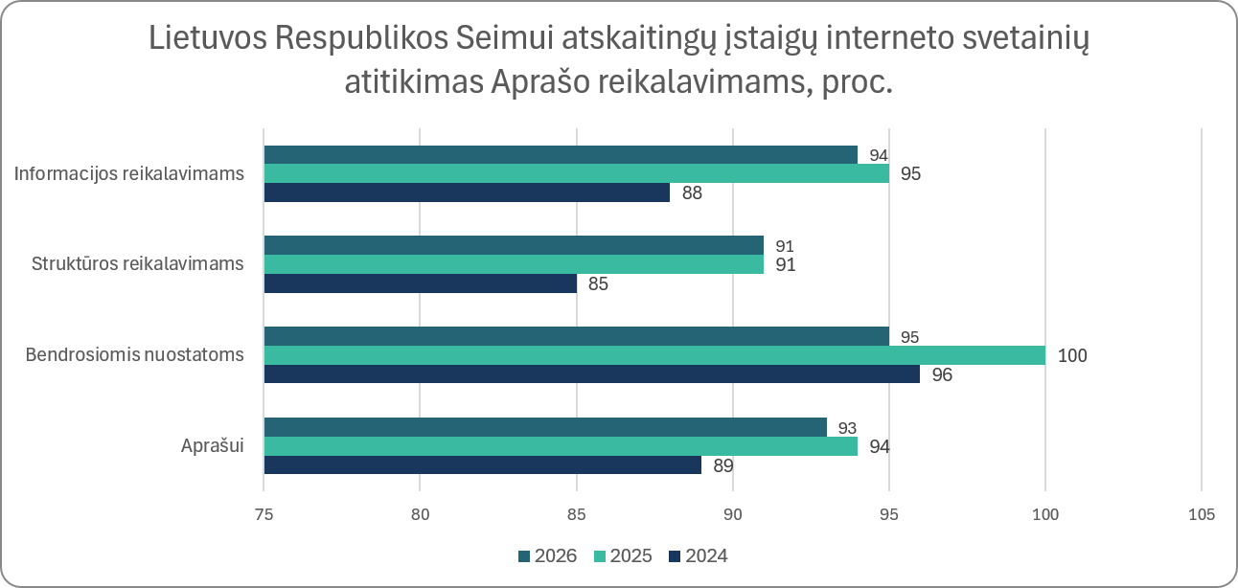

Pažymėtina, kad šioje Įstaigų grupėje tik dvi Įstaigos atitinka visus reikalavimus, tai LR valstybės kontrolė ir Akademinės etikos komisija. Praėjusiais metais visus Aprašo reikalavimus atitiko apie pusė visų Įstaigų. Tokiems pokyčiams didžiausią įtaką padarė Aprašo pakeitimai, kuriais Įstaigos privalo teikti informaciją lengvai suprantama kalba ir lietuvių gestų kalba, taip pat teikti informaciją apie apmokėjimo sistemą.
Tik ketvirtadalis LRS atskaitingų Įstaigų teikė informaciją lengvai suprantama kalba ir lietuvių gestų kalba. O informaciją apie taikomą apmokėjimo sistemą teikė 57 proc. Įstaigų.
Lietuvos Respublikos valstybės saugumo departamentas, bei Lietuvos Respublikos specialiųjų tyrimų tarnybai taikoma tik dalis reikalavimų, kadangi šios Įstaigos yra kriminalinės žvalgybos subjektai, joms taikomi tik bendrųjų nuostatų reikalavimai.
Šioje Įstaigų grupėje išsiskiria Lietuvos bankui pavaldi UAB „Lietuvos monetų kalykla“, kuriai taikomi darbo užmokesčio ir lėšų veiklai viešinti skelbimo reikalavimai, šiuos reikalavimus UAB atitinka tik iš dalies.

4.2. Ministerijų ir LRV atskaitingų Įstaigų interneto svetainių atitikimas Aprašo reikalavimams

Pažymėtina, kad į šią Įstaigų grupę įtrauktos ministerijos ir Lietuvos Respublikos Vyriausybei atskaitingos Įstaigos, todėl šią Įstaigų grupę sudaro 31 Įstaiga. Bendras šių Įstaigų interneto svetainių atitikimo Aprašui vidurkis – 96 proc., rodiklis per metus pakilo dviem proc. punktais. Bendrųjų nuostatų reikalavimus interneto svetainės atitinka 98 proc., šis rodiklis lyginant su 2025 m. sumažėjo vienu proc. punktais. Tai susiję su tuo, kad vertinant Bendrųjų nuostatų reikalavimus vertinama ar Įstaiga teikia informaciją lengvai suprantama kalba ir lietuvių gestų kalba. Kadangi tai naujas reikalavimas atsirado Įstaigų, kurios dar nėra jo įgyvendinusios.
Įstaigų grupės atitikimas struktūros reikalavimams per metus pakilo 3 proc. punktais ir sudaro 93 proc. Atitikimas informacijos reikalavimams sudaro 95 proc. (palyginimui, 2025 m. - 93 proc.).

7 grafikas
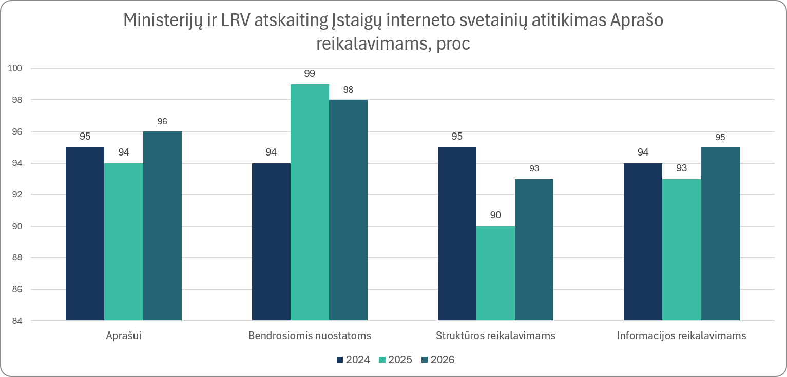
67 proc. Ministerijų ir LRV atskaitingų Įstaigų teikė informaciją lengvai suprantama kalba ir lietuvių gestų kalba. 77 proc. teikė informaciją apie darbo apmokėjimo sistemą.

4.3. Ministerijoms atskaitingų Įstaigų interneto svetainių atitikimas Aprašo reikalavimams

Ministerijoms atskaitingų Įstaigų grupę sudaro 286 Įstaigos, iš jų net 68 yra akcinės arba uždarosios akcinės bendrovės. Šio Įstaigų grupės atitikimas Aprašo reikalavimams nepasikeitė ir sudaro 87 proc.
Ministerijoms pavaldžios Įstaigos atitinka 95 proc. bendrųjų nuostatų reikalavimų, per metus atitiktis šiems reikalavimams sumažėjo 3 proc. punktais, 91 proc. struktūros reikalavimų (palyginimui, 2025 m. – 85 proc.), 82 proc. informacijos reikalavimų (palyginimui, 2025 m. – 84 proc.). Kaip ir kitų Įstaigų grupių atveju tam tikras rezultatų sumažėjimas stebimas dėl naujų reikalavimų Apraše atsiradimo ir tai geriausiai matosi analizuojant dažniausius Įstaigų interneto svetainių neatitikimus.

8 grafikas
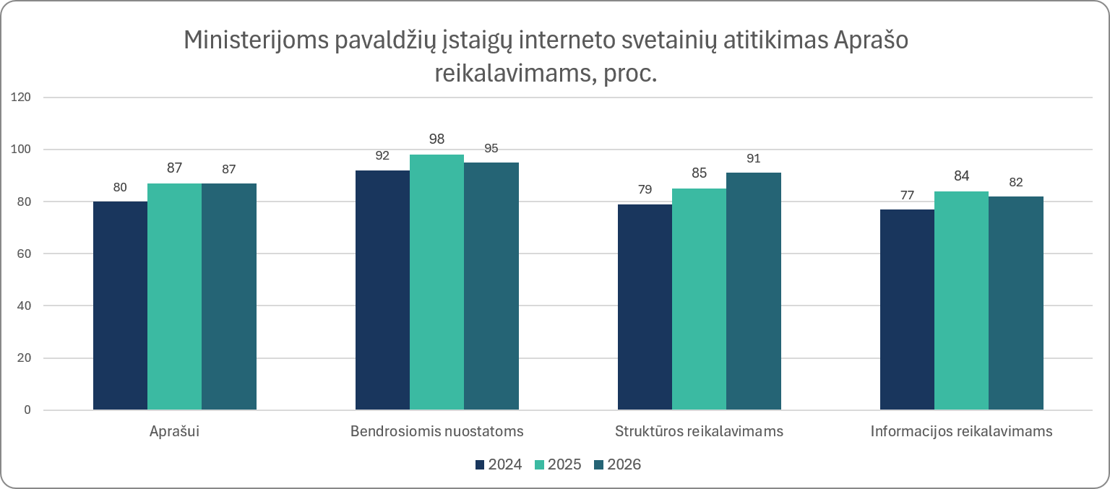
Šioje Įstaigų grupėje Aprašo reikalavimus pilnai atitinka 79 Įstaigos, 35 iš jų yra akcinės bendrovės arba uždarosios akcinės bendrovės, o tai reiškia, kad šioms Įstaigoms taikomi tik Aprašo reikalavimai susiję su darbo užmokesčiu ir lėšomis veiklai viešinti, taip pat Įstaigos, vykdančios kriminalinės žvalgybos funkcijas (todėl joms taikomos tik Aprašo bendrųjų nuostatų reikalavimai).
Kalbant apie didžiausius neatitikimus Aprašo reikalavimams pažymėtina, kad kaip ir kitų Įstaigų atveju, Ministerijoms pavaldžios Įstaigos retai pateikia informaciją lengvai suprantama kalba ir lietuvių gestų kalba, tą daro tik 48 proc. Įstaigų. Taip pat šiai Įstaigų grupei aktualu teikti informaciją apie vadovų darbotvarkes, šią informaciją skelbia tik 66 proc. Įstaigų. Informaciją apie lėšas veiklai viešinti skelbia 71 proc. Įstaigų.

4.4. Teismų interneto svetainių atitikimas Aprašo reikalavimams

Teismų Įstaigų interneto svetainės kaip ir praėjusiais metais atitinka visus Aprašo reikalavimus. Įstaigų grupę sudaro 22 Įstaigos. Teismų Įstaigų interneto svetainės atitinka visus bendrųjų nuostatų ir informacijos reikalavimus, o neatitikimas struktūros reikalavimams yra pavienis (99 proc.).

9 grafikas
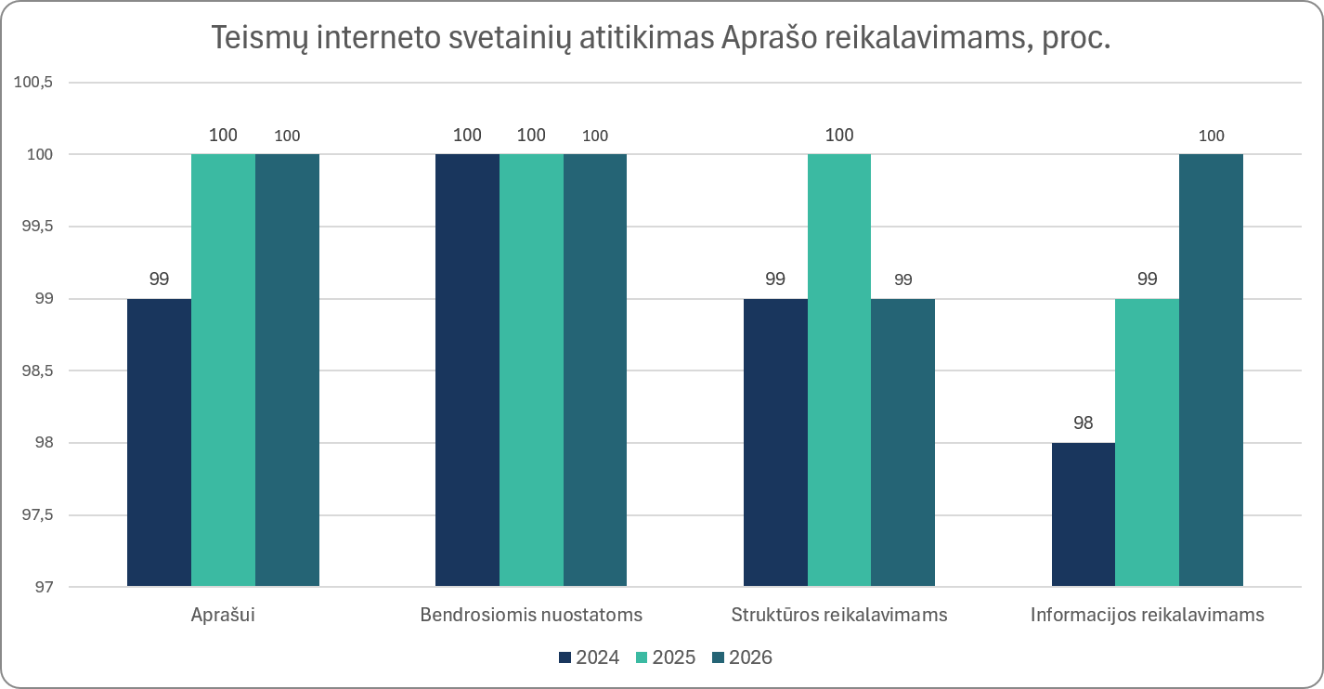

Pažymėtina, kad teismų interneto svetainės yra centralizuotos portale, informaciją šios Įstaigos skelbia pagal vienodą šabloną, kas leidžia užtikrinti aukščiausią atitikimą Aprašo reikalavimams.

4.5. Savivaldybių interneto svetainių atitikimas Aprašo reikalavimams

Savivaldybių interneto svetainės pakankamai tiksliai atitinka Aprašo reikalavimus. Šių Įstaigų atitikimas Aprašo reikalavimams 2026 m. siekia – 98 proc. (palyginimui, 2025 m. – 96 proc.).
Atitikimas Bendrųjų nuostatų reikalavimams išliko nepakitęs – 99 proc. Nuo 94 proc. iki 97 proc. išaugo atitikimas struktūros reikalavimams, dviem procentiniais punktais išaugo atitikimas informacijos reikalavimams nuo 96 iki 98 proc.

10 grafikas
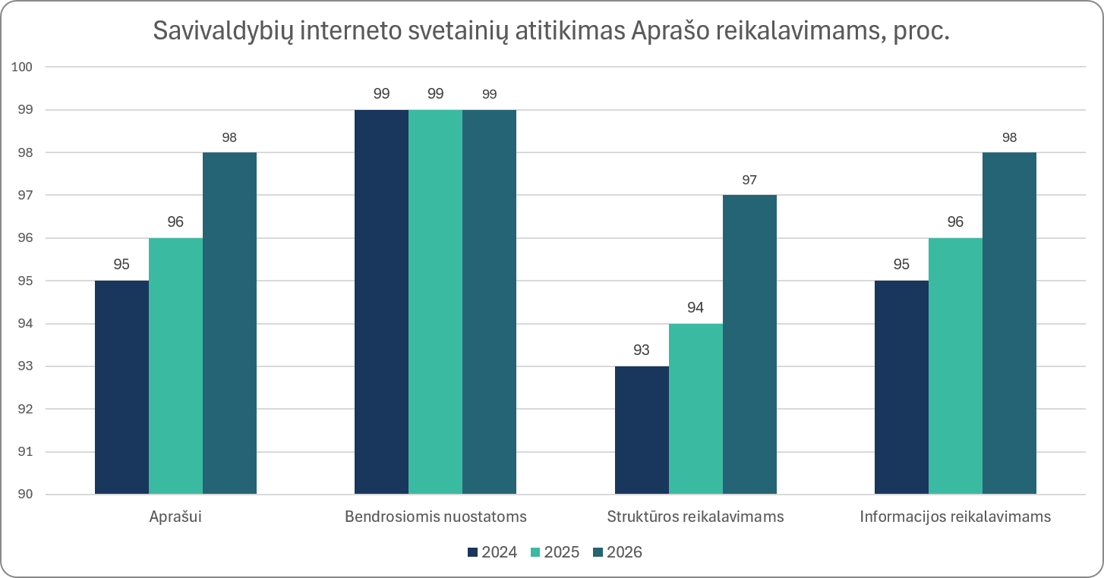

Įstaigų grupę sudaro 60 Įstaigų. Aprašo reikalavimus pilnai atitinka 34 Įstaigų interneto svetainės, Aprašo reikalavimus mažiau negu 90 proc. reikalavimų atitinka tik 1 Įstaiga.
Įdomu pastebėti, kad pakeitus Aprašo reikalavimus ir įvedus naujus reikalavimus skelbti informaciją lengvai suprantama kalba ir lietuvių gestų kalba, taip pat skelbti informaciją apie apmokėjimo sistemą, šios Įstaigos labai gerai pritaikė interneto svetaines šiems reikalavimams. Informaciją lengvai suprantama kalba ir lietuvių gestų kalba skelbia 86 proc. Įstaigų, o informaciją apie apmokėjimo sistemą skelbia 97 proc. savivaldybių.

4.6. Savivaldybėms pavaldžių Įstaigų interneto svetainių atitikimas Aprašo reikalavimams

Tyrimo metu buvo įvertinta 617 savivaldybių kontroliuojamų Įstaigų interneto svetainė. Ši Įstaigų grupė yra didžiausia, kuriai taikomi Aprašo reikalavimai, atitinkamai šios Įstaigų grupės rodikliai įtakoja bendrus atitikimo Aprašo reikalavimams rodiklius. Visų Įstaigų grupėje esančių Įstaigų interneto svetainių atitikimo Apraše nustatytiems reikalavimams įvertinimas yra žemesnis negu vidutinis, taip pat šiai Įstaigų grupei padarė didelę įtaką tai, kad akcinėms bendrovėms, uždarosioms akcinėms bendrovėms ir kai kurioms kitoms Įstaigoms pradėtas taikyti ne tik reikalavimas skelbti darbo užmokestį, bet ir reikalavimas skelbti lėšas veiklai viešinti.
Šių Įstaigų interneto svetainės atitinka 79 proc. Aprašo reikalavimų (palyginimui, 2025 m. – 77 proc.), per vienus metus Įstaigų rodiklis pagerėjo 2 proc. punktais, tai didele dalimi lėmė pokyčiai dėl akcinių ir uždarųjų akcinių bendrovių skelbiamos informacijos. Savivaldybėms pavaldžios Įstaigos atitinka 87 proc. bendrųjų nuostatų reikalavimų (palyginimui, 2025 m. – 89 proc.), 81 proc. struktūros reikalavimų (palyginimui, 2025 m. - 75 proc.), o atitikimas informacijos reikalavimams per metus išliko nepakitęs ir sudaro 73 proc.
11 grafikas
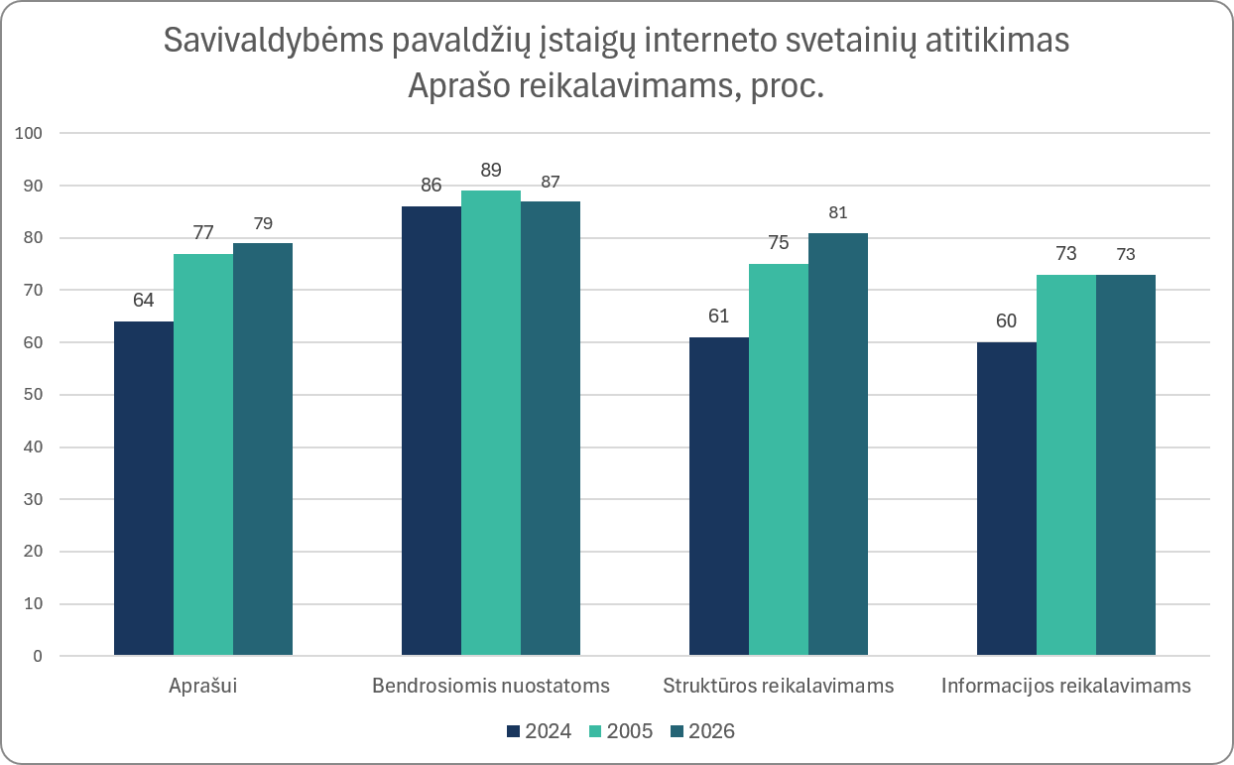
Pažymėtina, kad kol kas ypač maža Įstaigų dalis skelbė informaciją apie darbo apmokėjimo sistemą, tai darė tik 14 proc. Įstaigų, informaciją lengvai suprantama kalba ir lietuvių gestų kalba teikė tik 23 proc. visų savivaldybėms pavaldžių Įstaigų, o informaciją apie lėšas veiklai viešinti teikė tik apie pusė visų Įstaigų. Pastebėtina, kad jei pirmaisiais dviem atvejais Aprašo pakeitimai priimti 2025 m. ir tuo galima paaiškinti prastą interneto svetainių pritaikymą, tai reikalavimas skelbti informaciją apie lėšas veiklai viešinti galioja nuo 2023 metų, tiesa reiktų pastebėti, kad per metus Įstaigų skelbiančių informaciją apie lėšas padvigubėjo, tai yra 2025 m. tokią informaciją skelbė 25 proc. Įstaigų.

5. Akcinių bendrovių ir uždarųjų akcinių bendrovių atitikimas Aprašo reikalavimams

Pareiga akcinėms ir uždarosioms akcinėms bendrovėms (toliau – Bendrovės) skelbti informaciją apie darbo užmokestį kyla iš Lietuvos Respublikos teisės gauti informaciją ir duomenų pakartotinio naudojimo įstatymo, kurio 5 str. nustato institucijos pareigas skelbti informaciją apie institucijos veiklą. 5 str. 4 d. nustato, kad pareiga informaciją apie darbo užmokestį ir apie lėšas veiklai viešinti taip pat taikoma cit. „....akcinėms bendrovėms ar uždarosioms akcinėms bendrovėms, kuriose valstybei ar savivaldybei tiesiogiai arba netiesiogiai priklauso (suprantama taip, kaip nustatyta Akcinių bendrovių įstatymo 5 straipsnyje) akcijos, suteikiančios daugiau kaip pusę balsų visuotiniame akcininkų susirinkime, ir valstybė ar savivaldybė tiesiogiai ar netiesiogiai gali daryti lemiamą įtaką (suprantama taip, kaip nustatyta Akcinių bendrovių įstatymo 5 straipsnyje) rinkdama ir atšaukdama akcinės bendrovės arba uždarosios akcinės bendrovės vadovą, taip pat daugiau kaip pusę valdybos arba stebėtojų tarybos narių.“.
Atsižvelgiant į tai ir į Aprašo reikalavimus vertinime buvo suformuluoti 4 vertinimo kriterijai. Du struktūros reikalavimai pagal, kuriuos vertinama ar Bendrovių interneto svetainėse yra skyriai „Darbo užmokestis“ ir „Lėšos veiklai viešinti“ ir du informacijos skelbimo reikalavimai dėl jau minėto darbo užmokesčio ir lėšų veiklai viešinti.
Vertinimo metu nustatytos 248 Bendrovės, iš jų viena bendrovė yra Lietuvos banko pavaldume, 67 Bendrovės atskaitingos ministerijoms ir 180 bendrovių atskaitingos savivaldybėms.
Bendrovės reikalavimus atitinka 76 proc. 90 proc. Bendrovių turėjo interneto svetainėje skyrių „Darbo užmokestis“, tačiau tik 76 proc. tinkamai skelbė informaciją apie darbo užmokestį.
Skyrių „Lėšos veiklai viešinti“ turėjo 77 proc. Bendrovių, tačiau informaciją apie šias lėšas tinkamai skelbė 60 proc.
Ministerijų pavaldumo bendrovės statistiškai kiek prasčiau atitiko reikalavimus. Nors skyrius „Darbo užmokestis“ ir „Lėšos veiklai viešinti“ turėjo 91 ir 81 proc. Bendrovių atitinkamai, tačiau minėtą informaciją skelbė tik 61 proc.ir 57 proc. Tai yra šiek tiek statistiškai mažiau negu vidutiniškai. Prastesnius šios Įstaigų grupės rezultatus lėmė tai, kad tyrimas buvo papildytas 21 „Ignitis grupė“ dukterine bendrove, šios Bendrovės informaciją skelbia „Ignitis grupė“ interneto svetainėje, tačiau tyrimo metu duomenys apie darbo užmokestį ir lėšas veikai viešinti nebuvo laiku atnaujinti.
Savivaldybių pavaldumo Įstaigos skyrius „Darbo užmokestis“ ir „Lėšos veiklai viešinti“ turėjo 90 ir 75 proc. kiek mažiau negu vidutiniškai, tačiau informaciją apie darbo užmokestį skelbė 82 proc., o apie lėšas veiklai viešinti 61 proc.

6. Išvados ir pasiūlymai

Tyrimo metu buvo sudarytas 1042 Įstaigų interneto svetainių, kurioms taikomi Aprašo reikalavimai, sąrašas. Įstaigų interneto svetainės vertintos pagal 76 vertinimo kriterijus.
Buvo nustatyta, kad Įstaigų interneto svetainės Aprašo reikalavimus atitinka 83 proc. (palyginimui, 2025 m. - 82 proc.). Taigi darytina išvada, kad pokyčiai labai nežymus, o vertinant atskirus reikalavimus atitikimas Aprašui yra ir sumažėjęs.
Pažymėtina, kad didžiosios daugumos Įstaigų grupių interneto svetainių atitikimas bendrųjų nuostatų reikalavimams sumažėjo, taip atsitiko dėl to, kad į tyrimą buvo įtrauktas naujas vertinimo kriterijus, kuris matuoja ar Įstaiga skelbia informaciją lengvai suprantama kalba ir lietuvių gestų kalba. Atkreiptinas dėmesys, kad nuo 2026 m. kovo 1 d. Įstaigoms galioja reikalavimas skelbti informaciją lengvai suprantama kalba Įstaigos įvadiniame puslapyje ir taip pat skelbti informaciją skyriuje „Paslaugos“. Vertinimo metu buvo suformuluotas vienas vertinimo kriterijus dėl informacijos skelbimo lengvai suprantama kalba ir lietuvių gestų kalba Įstaigos įvadiniame puslapyje, į vertinimą neįtraukiant skyriuje „Paslaugos“ skelbiamos informacijos tikrinimo. Taip padaryta dėl to, kad Įstaigos įvadiniame puslapyje, jei jau skelbia informaciją lengvai suprantama kalba ir lietuvių gestų kalba, labai dažnai skelbia ir informaciją apie Įstaigos veiklą ir teikiamas paslaugas.
Vis dėl to reikėtų atkreipti dėmesį, kad reikalavimus skelbti informaciją lengvai suprantama kalba ir lietuvių gestų kalba įgyvendino tik 39 proc. Įstaigų, ypač maža dalis Savivaldybėms pavaldžių Įstaigų skelbia šią informaciją, tik 23 proc. Įstaigų. Taip pat LR Seimui atskaitingos Įstaigos mažai skelbė šią informaciją, tik 26 proc. Kitose Įstaigų grupėse informacija lengvai suprantama kalba ir lietuvių gestų kaba skelbiama žymiai dažniau, na o Teismų interneto svetainėse yra praktiškai visiškai įgyvendinta.
Atsižvelgiant į tai siūlytina betarpiškai bendraujant su minėtomis Įstaigomis paraginti įgyvendinti šį reikalavimą.
Taip pat atkreiptinas dėmesys į kitą nuo 2026 m. kovo 1 dienos galiojantį reikalavimą, skelbti informaciją apie darbo apmokėjimo sistemą. Kol kas šį reikalavimą įgyvendino tik 44 proc. Įstaigų, ypač prastai šis reikalavimas yra įgyvendintas Savivaldybės pavaldumo Įstaigose, tik 14 proc. šių Įstaigų skelbė atitinkamą reikalavimą. Kitos Įstaigos šį reikalavimą yra įgyvendinusios žymiai geriau. Informaciją apie darbo apmokėjimo sistemą skelbia visi Teismai ir beveik visos Savivaldybės (97 proc.), kiek mažiau Ministerijos ir LRV atskaitingos Įstaigos (77 proc.), Ministerijoms pavaldžios Įstaigos (76 proc.), LRS atskaitingos (57 proc.).
Pažymėtina, kad jei visos Įstaigų grupės Aprašo reikalavimus atitinka gerokai virš 90 proc., tai Savivaldybių pavaldumo Įstaigos tik 79 proc., todėl siūlytina suintensyvinti bendravimą su šiomis Įstaigomis, svarstyti ir pasitelkti Vyriausybės atstovų apskrityse Įstaigą, kuri galėtų padėti užtikrinti teisės aktų reikalavimų įgyvendinimą savivaldybėse.

Priedas Nr. 1 TYRIMO VERTINIMO KRITERIJŲ PAAIŠKINIMAS

Vertinimo lentelėje pateikiami vertinimo kriterijų pavadinimai, šio priedo tikslas pagal vertinime pateiktus vertinimo kriterijų pavadinimus pateikti paaiškinimus, t. y. vertinimo kriterijų aprašymus. Šiame dokumente pateikti paaiškinimai – sutrumpinti, pilni reikalavimai vertinimo kriterijų atitikčiai pateikiami Bendrųjų reikalavimų valstybės ir savivaldybių institucijų ir Įstaigų interneto svetainėms ir mobiliosioms programoms apraše, patvirtintame Lietuvos Respublikos Vyriausybės 2003 m. balandžio 18 d. nutarime Nr. 480.
Žemiau pateikiami vertinimo kriterijų pavadinimai ir jų taikymo paaiškinimas pagal tris vertinimo kriterijų grupes: Bendrosios nuostatos, Struktūros reikalavimai, Informacijos reikalavimai.

BENDROSIOS NUOSTATOS
- adresų sritis - Įstaigų interneto svetainių antrojo lygio adresų sritis turi būti sudaroma vartojant pirmąsias Įstaigos pavadinimo žodžių raides arba žodžių trumpinius, pagal kuriuos būtų galima nesunkiai numatyti Įstaigos pavadinimą;
- pavadinimas – Įstaigos įvadiniame puslapyje turi būti nurodytas Įstaigos pavadinimas;
- valstybės herbas/Įstaigos logotipas - Įstaigos įvadiniame puslapyje turi būti valstybės herbas arba Įstaigos logotipas;
- abipusis ryšys - Įstaigos interneto svetainėje turi būti garantuojamas abipusis ryšys tarp interneto vartotojo ir Įstaigos;
- buveinės adresas – Įstaigos interneto svetainės įvadiniame puslapyje turi būti pateiktas Įstaigos buveinės adresas;
- Įstaigos kontaktinė informacija - telefono numeris, elektroninio pašto adresas, kitos informacinės technologijos ar ryšių priemonės, kuriomis Įstaiga naudojasi (pavyzdžiui, fakso numeris, socialinio bendravimo interneto svetainių, tokių kaip „Facebook“, „Twitter“, „Linked In“, „MySpace“, „YouTube“ ir pan. adresai);
- juridinio asmens kodas - Įstaigos interneto svetainės įvadiniame puslapyje turi būti pateiktas Įstaigos juridinio asmens kodas;
- PVM mokėtojo kodas - Įstaigos interneto svetainės įvadiniame puslapyje turi būti pateiktas Įstaigos PVM kodas, jie Įstaiga jį turi;
- registras - Įstaigos interneto svetainės įvadiniame puslapyje turi būti pateiktas registras, kuriame kaupiami duomenys apie Įstaigą;
- teisinė forma - Įstaigos interneto svetainės įvadiniame puslapyje turi būti pateikta Įstaigos teisinė forma;
- informacijos pateikimo data - Įstaigos interneto svetainėje turi būti nurodoma informacijos apie Įstaigos administracijos struktūrą ir kt. atnaujinimo data;
- užsienio kalba – turi būti pateikta svarbiausia su Įstaigos veikla susijusi informacija anglų kalba;
- lengvai suprantama kalba, gestų kalba – vadovaujantis socialinės apsaugos ir darbo ministro įsakymu patvirtintomis informacijos teikimo asmeniui su negalia jo pasirinktu (-ais) prieinamu (-ais) bendravimo būdu (-ais) rekomendacijomis, turi būti pateikiama informacija apie Įstaigą: Įstaigos pavadinimas, buveinės adresas, Įstaigos kontaktinė informacija (telefono numeris, elektroninio pašto adresas, kitos informacinės technologijos ar ryšių priemonės, kuriomis su Įstaiga galima susisiekti), galimybė (jei tokia yra) užsisakyti elektroniniu paštu ar kitais formatais šio punkto antroje pastraipoje nurodytą informaciją;
- reklama - Įstaigos interneto svetainė negali būti naudojama komercinių paslaugų ar įmonių reklamai;
- informacijos rodyklė - Įstaigos interneto svetainėje turi būti įdiegta informacijos rodyklė;
- žodinės paieškos sistema – Įstaigos interneto svetainėje būtina įdiegti žodinės paieškos sistema.

STRUKTŪROS REIKALAVIMAI
Įstaigos interneto svetainės struktūra turi būti žemiau nurodyti skyriai ir jų sritys, Įstaigos savo interneto svetainę gali išplėsti, tačiau šie skyriai ir sritys turi išlikti.
- struktūra ir kontaktinė informacija
- teisinė informacija
  - teisės aktai
  - teisės aktų projektai
  - tyrimai ir analizės
  - teisės aktų pažeidimai
  - galiojančio teisinio reguliavimo poveikio ex post vertinimas
- veiklos sritys
- pranešėjų apsauga
- korupcijos prevencija
- administracinė informacija
  - nuostatai
  - planavimo dokumentai
  - darbo užmokestis
  - viešieji pirkimai
  - biudžeto vykdymo ataskaitų rinkiniai
  - finansinių ataskaitų rinkiniai
  - ūkio subjektų priežiūra
  - tarnybiniai lengvieji automobiliai
  - lėšos veiklai viešinti
- paslaugos
- atviri duomenys
- asmens duomenų apsauga
- nuorodos
- dažniausiai užduodami klausimai
- konsultavimasis su visuomene

INFORMACIJOS REIKALAVIMAI
- Skyriuje „Struktūra ir kontaktinė informacija“ turi būti skelbiama ši informacija:
  - struktūros schema - Įstaigos valdymo struktūros schema;
  - Įstaigos vadovo nuotrauka ir gyvenimo aprašymas;
  - vadovų darbotvarkės - Įstaigos vadovo, jo pavaduotojo (-ų), viceministrų, ministerijų kanclerių Įstaigoje darbotvarkės;
  - darbuotojų sąrašas ir kontaktinė informacija;
  - darbuotojo atliekamos funkcijos ir jų specialieji reikalavimai;
  - informacija apie padalinį (darbuotoja), atsakingą už asmenų aptarnavimą - Įstaigos struktūrinio padalinio, kuriam pavesta aptarnauti į Įstaigą besikreipiančius asmenis, arba, jeigu tokio padalinio Įstaigoje nėra, Įstaigos darbuotojo, kuris atsakingas už asmenų aptarnavimą, kontaktinė informacija (telefono numeris (-iai), elektroninio pašto adresas ar informacija apie elektroninio pašto sudarymo tvarką, kitos Įstaigos naudojamos informacinės technologijos ar ryšių priemonės (pavyzdžiui, fakso numeris, „Skype“, „Messenger“ kontaktai, pateikiant nuorodas į juos, nediegiant įskiepio), kuriomis asmenys Įstaigai gali teikti savo prašymus ar skundus), darbo laikas, informacija apie kalbas, kuriomis Įstaigoje gali būti aptarnaujami valstybinės kalbos nemokantys asmenys;
  - informacija apie Įstaigos administracijos padalinius - informacija apie Įstaigos administracijos padalinius (jeigu Įstaiga jų turi), kurioje būtų nurodytos administracijos padaliniui priskirtos Įstaigos veiklos sritys (funkcijos);
  - informacija apie Įstaigos reguliavimo sričiai priskiriamas kitas Įstaigas;
  - informacija apie komisijas ir darbo grupes (jų veikla);
  - el. pašto sudarymo tvarka - Įstaigos interneto svetainėje skelbiamas Įstaigos darbuotojų elektroninio pašto adresas turi būti sudarytas šia tvarka nevartojant lietuviškų raidžių: vardas.pavardė@Įstaigos interneto svetainės adresų sritys.
- Skyriuje „Teisinė informacija“ turi būti skelbiama ši informacija:
  - teisės aktai - teisės aktų pavadinimai su nuorodomis į aktualias redakcijas;
  - teisės aktų projektai - išvadoms gauti pateikti teisės aktų projektai, Vyriausybei pateikti teisės aktų projektai, teisės aktų projektų archyvas;
  - tyrimai ir analizės - turi būti skelbiami Lietuvos Respublikos teisėkūros pagrindų įstatymo nustatyta tvarka užsakytų ir iš valstybės biudžeto ir (ar) savivaldybių biudžetų ir valstybės pinigų fondų finansuojamų ar pačių Įstaigų atliktų tyrimų ir analizių dėl numatomo teisinio reguliavimo rezultatai (ataskaitos, išvados, studijos ar panašiai), rezultatų įvertinimai (recenzijos, atsiliepimai ar panašiai) ir kt. informacija;
  - teisės aktų pažeidimai – turi būti skelbiamos Seimo kontrolierių pažymos, valstybės kontrolierių sprendimai, teismo sprendimai dėl Įstaigos, Įstaigoje nustatyti tarnybiniai nusižengimai;
  - galiojančio teisinio reguliavimo poveikio ex post vertinimas – turi būti skelbiama informacija apie planuojamus atlikti ar atliekamus galiojančio teisinio reguliavimo poveikio ex post vertinimus.
- Skyriuje „Veiklos sritys“ turi būti skelbiami informacija apie Įstaigos veiklos sritis, atsižvelgiant į Įstaigos veiklos tikslus ir atliekamas funkcijas.
- Skyriuje „Pranešėjų apsauga“ turi būti skelbiama informacija apie tai kaip Įstaigai turėtų būti teikiama informacija apie pažeidimus, atitinkančius Lietuvos Respublikos pranešėjų apsaugos įstatyme nustatytus požymius;
- Skyriuje „Korupcijos prevencija“ turi būti skelbiama informacija apie korupcijai atsparios aplinkos kūrimo priemonių, kurias Įstaiga privalo vykdyti, įgyvendinimą, kt. antikorupcinės veiklos informacija.
- Skyriuje „Administracinė informacija“ turi būti skelbiami ši informacija:
  - nuostatai - skelbiami Įstaigos nuostatai, įstatai;
  - planavimo dokumentai - skelbiami strateginiai ir (ar) metiniai veiklos planai, veiklos ataskaitos ir kiti su Įstaigos veiklos planavimu susiję dokumentai;
  - darbo užmokestis - pateikiami Įstaigos darbuotojų praėjusių metų vidutinis mėnesinis nustatytasis (paskirtasis) darbo užmokestis, taip pat einamųjų metų praėjusio ketvirčio vidutinis mėnesinis nustatytasis (paskirtasis) darbo užmokestis;
  - darbo apmokėjimo tvarka – pateikiama informacija apie Įstaigoje taikomą darbo apmokėjimo sistemą;
  - viešieji pirkimai - pateikiama pagal Lietuvos Respublikos viešųjų pirkimų įstatymą privaloma skelbti informacija;
  - biudžeto vykdymo ataskaitų rinkiniai - pateikiamos Lietuvos Respublikos viešojo sektoriaus atskaitomybės įstatyme nurodytos biudžeto vykdymo ataskaitos;
  - finansinių ataskaitų rinkiniai - pateikiami Įstaigos finansinių ataskaitų ir viešojo sektoriaus subjektų grupės konsoliduotųjų finansinių ataskaitų rinkiniai;
  - ūkio subjektų priežiūra - pateikiama Lietuvos Respublikos viešojo administravimo įstatymo 34 straipsnio 2 dalyje nurodyta informacija, kurią privalo skelbti ūkio subjektų veiklos priežiūrą atliekantis subjektas;
  - tarnybiniai lengvieji automobiliai - skelbiama informacija apie Įstaigos naudojamus tarnybinius lengvuosius automobilius;
  - lėšos veiklai viešinti - skelbiama informacija apie lėšas, kurias Įstaiga sandorio ar administracinio sprendimo pagrindu sumokėjo viešosios informacijos rengėjams ir (ar) skleidėjams už jų šiai Įstaigai suteiktas veiklos viešinimo paslaugas (toliau šiame papunktyje – lėšos), kaip nurodyta finansų ministro įsakymu tvirtinamoje valstybės biudžeto ir savivaldybių biudžetų išlaidų ekonominėje klasifikacijoje. Šioje interneto svetainės srityje turi būti nurodyta: Įstaigos (juridinio asmens) pavadinimas; Įstaigos kodas; Įstaigos sandorio ar administracinio sprendimo, kurio pagrindu viešosios informacijos rengėjai ir (ar) skleidėjai gavo lėšų, rūšis; viešosios informacijos rengėjo ir (ar) skleidėjo (juridinio asmens) pavadinimas; viešosios informacijos rengėjo ir (ar) skleidėjo kodas; lėšų suma; laikotarpis (kalendoriniai metai), per kurį sumokėtos lėšos; visuomenės informavimo priemonės pavadinimas, jeigu sumokėtos lėšos siejamos su konkrečia visuomenės informavimo priemone. Duomenys apie lėšas atnaujinami du kartus per metus: pirmojo kalendorinių metų pusmečio – iki rugpjūčio 15 dienos, antrojo kalendorinių metų pusmečio – iki kitų kalendorinių metų vasario 15 dienos. Šioje interneto svetainės srityje taip pat turi būti pateikiama nuoroda į Viešosios informacijos rengėjų ir skleidėjų informacinėje sistemoje Įstaigos skelbiamą informaciją apie lėšas.
- „Paslaugos“ turi būti skelbiami ši informacija apie Įstaigos teikiamas administracines paslaugas arba (ir) teikiamas ar administruojamas viešąsias paslaugas.
- Skyriuje „Atviri duomenys“ turi būti skelbiamos nuorodos į Įstaigos sudarytus pakartotinai naudoti skirtų duomenų rinkinius.
- Skyriuje „Asmens duomenų apsauga“ turi būti skelbiamos asmens duomenų tvarkymo taisyklės, vaizdo asmens duomenų tvarkymo taisyklės, asmens duomenų subjekto teisių įgyvendinimo tvarkos ir kt. informacija.
- Skyriuje „Nuorodos“ turi būti pateikiamos nuorodos į kitų susijusių Įstaigų, Įstaigos padalinių, savininko teises ir pareigas įgyvendinančios institucijos interneto svetaines.
- Skyriuje „Dažniausiai užduodami klausimai“ turi būti skelbiami informacija apie asmenų dažniausiai užduodamus su Įstaigos kompetencija susijusius klausimus ir atsakymai į juos.
- Skyriuje „Konsultavimasis su visuomene“ turi būti pateikiama informacija apie numatomą ar vykdomą konsultavimąsi su visuomene visuomenei ar Įstaigai aktualiais klausimais.

Priedas Nr. 2 ĮSTAIGŲ SĄRAŠAS

LIETUVOS RESPUBLIKOS SEIMUI ATSKAITINGOS

- Lietuvos Respublikos Seimo kanceliarija https://www.lrs.lt/
- Etninės kultūros globos taryba https://www.ekgt.lt/
- Lietuvos Respublikos generalinė prokuratūra https://www.prokuraturos.lt/
- Lietuvos Respublikos konkurencijos taryba https://kt.gov.lt/
- Lietuvos gyventojų genocido ir rezistencijos tyrimo centras http://www.genocid.lt/
- Lietuvos bankas https://www.lb.lt/
- Lietuvos mokslo taryba https://www.lmt.lt/
- Lietuvos radijo ir televizijos komisija https://www.rtk.lt/
- Lygių galimybių kontrolieriaus tarnyba https://www.lygybe.lt/
- Nacionalinė sveikatos taryba https://sveikatostaryba.lrv.lt/
- Lietuvos Respublikos Seimo kontrolierių Įstaiga http://www.lrski.lt/
- Lietuvos Respublikos specialiųjų tyrimų tarnyba https://www.stt.lt/
- Vaiko teisių apsaugos kontrolieriaus Įstaiga http://vtaki.lt/
- Lietuvos Respublikos valstybės kontrolė https://www.valstybeskontrole.lt/
- Lietuvos Respublikos valstybės saugumo departamentas https://www.vsd.lt/
- Valstybinė energetikos reguliavimo taryba https://www.vert.lt/
- Valstybinė kultūros paveldo komisija https://vkpk.lt/
- Valstybinė lietuvių kalbos komisija http://www.vlkk.lt/
- Vyriausioji tarnybinės etikos komisija https://www.vtek.lt/
- Žurnalistų etikos inspektoriaus tarnyba http://www.zeit.lt/lt
- LR akademinės etikos ir procedūrų kontrolieriaus tarnyba https://etikostarnyba.lt/
- Vyriausioji rinkimų komisija https://www.vrk.lt
- Nacionalinė šeimos taryba https://seimostaryba.lt/
- Lietuvos banko pavaldumo:
- UAB „Lietuvos monetų kalykla“ https://kalykla.lt/

LIETUVOS RESPUBLIKOS PREZIDENTO KANCELIARIJA
- Lietuvos Respublikos Prezidento kanceliarija https://www.lrp.lt/

LIETUVOS RESPUBLIKOS VYRIAUSYBEI ATSKAITINGOS
- Aplinkos ministerija https://am.lrv.lt/lt/
- Ekonomikos ir inovacijų ministerija https://eimin.lrv.lt/
- Energetikos ministerija https://enmin.lrv.lt/
- Finansų ministerija https://finmin.lrv.lt/
- Krašto apsaugos ministerija https://kam.lt/
- Kultūros ministerija https://lrkm.lrv.lt/
- Socialinės apsaugos ir darbo ministerija https://socmin.lrv.lt/
- Susisiekimo ministerija https://sumin.lrv.lt/
- Sveikatos apsaugos ministerija https://sam.lrv.lt/
- Švietimo, mokslo ir sporto ministerija https://smsm.lrv.lt/
- Teisingumo ministerija https://tm.lrv.lt/
- Užsienio reikalų ministerija https://www.urm.lt/
- Vidaus reikalų ministerija https://vrm.lrv.lt/
- Žemės ūkio ministerija https://zum.lrv.lt/
- Narkotikų, tabako ir alkoholio kontrolės departamentas https://ntakd.lrv.lt/
- Lietuvos vyriausiojo archyvaro tarnyba https://archyvai.lrv.lt/
- Tautinių mažumų departamentas prie Lietuvos Respublikos Vyriausybės https://tmde.lrv.lt/
- Valstybės duomenų agentūra https://vda.lrv.lt/
- Valstybinė duomenų apsaugos inspekcija https://vdai.lrv.lt/
- Valstybinė maisto ir veterinarijos tarnyba https://vmvt.lt/
- Nacionalinis maisto ir veterinarijos rizikos vertinimo institutas https://nmvrvi.lrv.lt/
- Viešojo valdymo agentūra https://vva.lrv.lt/
- Lietuvos administracinių ginčų komisija https://lagk.lrv.lt/
- Lietuvos Respublikos vadovybės apsaugos tarnyba https://vat.lt/
- Mokestinių ginčų komisija prie Lietuvos Respublikos Vyriausybės https://mgk.lrv.lt/
- Ryšių reguliavimo tarnyba https://www.rrt.lt/
- Valstybinė atominės energetikos saugos inspekcija https://vatesi.lrv.lt/
- Viešųjų pirkimų tarnyba https://vpt.lrv.lt/
- Vyriausybės atstovų Įstaiga https://vaistaiga.lrv.lt/
- Lietuvos nacionalinės UNESCO komisijos sekretoriatas https://unesco.lt/apie/sekretoriatas
- Vyriausybės strateginės analizės centras https://strata.gov.lt/

MINISTERIJOMS PAVALDŽIOS
Aplinkos ministerijos valdymo srities Įstaigos
- Aplinkos apsaugos agentūra https://aaa.lrv.lt
- Aplinkos apsaugos departamentas https://aad.lrv.lt
- Aplinkos projektų valdymo agentūra https://apva.lrv.lt
- Lietuvos geologijos tarnyba https://lgt.lrv.lt
- Valstybinė miškų tarnyba https://amvmt.lrv.lt
- Valstybinė saugomų teritorijų tarnyba prie AM https://vstt.lrv.lt
- Valstybinės teritorijų planavimo ir statybos inspekcija prie AM https://vtpsi.lrv.lt
- Lietuvos hidrometeorologijos tarnyba prie AM http://www.meteo.lt/
- UAB Statybos produkcijos sertifikavimo centras https://www.spsc.lt/
- Kauno Tado Ivanausko zoologijos muziejus https://www.zoomuziejus.lt/
- Respublikinis Vaclovo Into akmenų muziejus https://www.akmenumuziejus.lt/
- Valstybinių miškų urėdija https://www.vivmu.lt/lt/
- Lietuvos zoologijos sodas https://www.zoosodas.lt/
- VšĮ Statybos sektoriaus vystymo agentūra https://www.ssva.lt/
- Žemaitijos nacionalinio parko direkcija https://zemaitijosnpd.lrv.lt
- Žemaitijos saugomų teritorijų direkcija https://zemaitijosstd.lrv.lt/
- Aukštaitijos nacionalinio parko ir Labanoro regioninio parko direkcija https://anp.lrv.lt
- Aukštaitijos saugomų teritorijų direkcija https://astd.lrv.lt
- Dzūkijos nacionalinio parko ir Čepkelių valstybinio gamtinio rezervato direkcija https://dnp.lrv.lt
- Dzūkijos-Suvalkijos saugomų teritorijų direkcija https://dzukijossuvalkijosstd.lrv.lt/
- Kuršių nerijos nacionalinio parko direkcija https://nerija.lrv.lt
- Mažosios Lietuvos saugomų teritorijų direkcija https://mlietuva.lrv.lt
- Nacionalinė žemės tarnyba prie Aplinkos ministerijos https://nzt.lrv.lt

Ekonomikos ir inovacijų ministerijos valdymo srities Įstaigos
- Valstybės skaitmeninių sprendimų agentūra https://vssa.lrv.lt/
- Lietuvos metrologijos inspekcija https://metrinsp.lrv.lt/
- Lietuvos standartizacijos departamentas https://lsd.lrv.lt/
- Nacionalinis akreditacijos biuras https://nab.lrv.lt/
- UAB Lietuvos parodų centras „LITEXPO“ https://www.litexpo.lt/
- UAB „Toksika“ https://toksika.lt/
- VšĮ „Inovacijų agentūra" http://inovacijuagentura.lt
- VšĮ "Investuok Lietuvoje" https://investlithuania.com/
- VšĮ "Lietuvos inovacijų centras" https://lic.lt/
- VšĮ CPO LT https://www.cpo.lt/
- VĮ Registrų centras https://www.registrucentras.lt/
- VšĮ Valdymo koordinavimo centras https://governance.lt/
- VšĮ „Keliauk Lietuvoje" https://www.lithuania.travel/
- UAB "Valstybės investicinis kapitalas" https://www.vika.lt/

Energetikos ministerijos valdymo srities Įstaigos
- VĮ Ignalinos atominė elektrinė https://www.iae.lt/
- AB "Litgrid" https://www.litgrid.eu/
- AB "Amber Grid" https://www.ambergrid.lt/
- VšĮ Lietuvos energetikos agentūra https://www.ena.lt/
- UAB Vilniaus kogeneracinė jėgainė https://www.vkj.lt/
- UAB Kauno kogeneracinė jėgainė https://kkj.lt/
- UAB „TETAS“ https://tetas.lt/
- BALTPOOL UAB https://www.baltpool.eu/
- Energy cells UAB https://www.energy-cells.eu/
- EPSO-G Invest, AB https://www.epsog.lt/
- UAB „KN Global Terminals” https://www.kn.lt/
- UAB „KN New Energy Solutions“
- UAB „Ignitis gamyba projektai" https://ignitisgrupe.lt/imones/uab-ignitis-gamyba-projektai
- UAB „EURAKRAS“ https://ignitisgrupe.lt/uab-eurakras
- UAB „VĖJO GŪSIS“ https://ignitisgrupe.lt/uab-vejo-gusis
- UAB „VĖJO VATAS“ https://ignitisgrupe.lt/uab-vejo-vatas
- UAB „VVP Investment“ https://ignitisgrupe.lt/uab-vvp-investment
- UAB „Plungės vėjo energija“ https://ignitisgrupe.lt/uab-plunges-vejo-energija
- UAB „Ignitis renewables projektai“ https://ignitisgrupe.lt/uab-ignitis-renewables-projektai
- UAB „Ignitis renewables projektai 2“ https://ignitisgrupe.lt/uab-ignitis-renewables-projektai-2
- UAB ARROW HOLDCO https://ignitisgrupe.lt/imones/uab-arrow-holdco
- UAB „Ignitis renewables offshore development“ https://ignitisgrupe.lt/uab-ignitis-renewables-offshore-development
- UAB „Ignitis renewables projektai 5“ https://ignitisgrupe.lt/uab-ignitis-renewables-projektai-5
- UAB „Ignitis renewables projektai 7“ https://ignitisgrupe.lt/uab-ignitis-renewables-projektai-7
- UAB „Ignitis renewables projektai 8“ https://ignitisgrupe.lt/uab-ignitis-renewables-projektai-8
- UAB „Ignitis renewables projektai 9“ https://ignitisgrupe.lt/imones/uab-ignitis-renewables-projektai-9
- UAB „Ignitis renewables projektai 10“ https://ignitisgrupe.lt/uab-ignitis-renewables-projektai-10
- UAB „Ignitis renewables projektai 11“ https://ignitisgrupe.lt/imones/uab-ignitis-renewables-projektai-11
- UAB ARROW CLUSTER https://ignitisgrupe.lt/imones/uab-arrow-cluster
- UAB "Vėjas LT" https://ignitisgrupe.lt/uab-vejas
- UAB „WINDLIT“ https://ignitisgrupe.lt/windlit-uab
- UAB „Nord Wind Park“ https://ignitisgrupe.lt/imones/nord-wind-park
- UAB „Offshore wind farm 1“ https://ignitisgrupe.lt/uab-offshore-wind-farm-1
- UAB „Transporto valdymas“ https://www.tpvaldymas.eu/

Finansų ministerijos valdymo srities Įstaigos
- Audito, apskaitos, turto vertinimo ir nemokumo valdymo tarnyba prie FM https://avnt.lrv.lt/
- Lošimų priežiūros tarnyba prie FM https://lpt.lrv.lt/
- Muitinės departamentas prie FM https://muitine.lrv.lt/
- Nacionalinis bendrųjų funkcijų centras https://nbfc.lrv.lt/
- Valstybės dokumentų technologinės apsaugos tarnyba prie FM https://vdtat.lrv.lt/
- Valstybinė mokesčių inspekcija prie FM https://www.vmi.lt/
- VŠĮ Centrinė projektų valdymo agentūra https://cpva.lt/
- VŠĮ Lietuvos prabavimo rūmai https://lpr.lrv.lt/
- VĮ Indėlių ir investicijų draudimas https://www.iidraudimas.lt/
- UAB Būsto paskolų draudimas https://www.bpd.lt/
- UAB „Ignitis grupė“ https://ignitisgrupe.lt/
- VĮ Turto bankas https://www.turtas.lt
- AB Giraitės ginkluotės gamykla https://www.ggg-ammo.lt/
- VšĮ Pinigų plovimo prevencijos kompetencijų centras https://amlcenter.lt/
- UAB Ilte https://ilte.lt/
- AB „Ignitis gamyba" https://ignitisgamyba.lt/
- UAB „Ignitis renewables“ https://ignitisrenewables.com/lt/
- UAB „Ignitis“ https://ignitis.lt/
- "UAB „Ignitis grupės paslaugų centras“ http://www.ignitisgrupe.lt"
- AB „Energijos skirstymo operatorius“ https://www.eso.lt/
- UAB "Elektroninių mokėjimų agentūra" http://www.ignitisgrupe.lt
- UAB „Gamybos optimizavimas“ http://www.ignitisgrupe.lt
- UAB „Kofinansavimas“ https://www.coinvest.lt/
- UAB Valstybės investicijų valdymo agentūra https://ilte.lt/apie-mus/imoniu-grupe/uab-valstybes-investiciju-valdymo-agentura/507#c-99

Kultūros ministerijos valdymo srities Įstaigos
- Kultūros infrastruktūros centras https://kulturosic.lrv.lt/
- Kultūros paveldo departamentas prie Kultūros ministerijos https://kpd.lrv.lt/
- Lietuvos kino centras prie Kultūros ministerijos https://www.lkc.lt/
- Lietuvos kultūros institutas https://lithuanianculture.lt/
- Lietuvos kultūros taryba https://www.ltkt.lt/
- Lietuvos nacionalinis kultūros centras https://www.lnkc.lt/
- Medijų rėmimo fondas https://medijufondas.lrv.lt
- Šiuolaikinio meno centras https://cac.lt/
- Valstybinė kalbos inspekcija https://vki.lrv.lt/
- Valstybinio Kernavės kultūrinio rezervato direkcija https://kernave.lrv.lt/lt/
- Vilniaus pilių valstybinio kultūrinio rezervato direkcija https://vilniauspilys.lrv.lt/
- Trakų istorinio nacionalinio parko direkcija https://tinp.lrv.lt
- Lietuvos nacionalinis muziejus https://lnm.lt/
- Lietuvos nacionalinis dailės muziejus https://www.lndm.lt/
- Nacionalinis muziejus LDK valdovų rūmai https://www.valdovurumai.lt/
- Nacionalinis M. K. Čiurlionio dailės muziejus https://ciurlionis.lt/
- Kauno IX forto muziejus https://www.9fortomuziejus.lt/
- Lietuvos aviacijos muziejus https://www.lam.lt/
- Lietuvos etnokosmologijos muziejus https://etnokosmomuziejus.lt/lt/
- Lietuvos jūrų muziejus https://www.muziejus.lt/
- Lietuvos etnografijos muziejus https://lemu.lt/
- Lietuvos švietimo muziejus https://www.lsim.lt/
- Lietuvos teatro, muzikos ir kino muziejus https://ltmkm.lt/
- Maironio lietuvių literatūros muziejus http://maironiomuziejus.lt/
- Šiaulių „Aušros“ muziejus https://www.ausrosmuziejus.lt/
- Trakų istorijos muziejus https://trakaimuziejus.lt/
- Vilniaus Gaono žydų muziejus https://www.jmuseum.lt/
- Žemaičių muziejus "Alka" http://www.muziejusalka.lt/
- Lietuvos nacionalinė Martyno Mažvydo biblioteka https://www.lnb.lt/
- Vilniaus apskrities Adomo Mickevičiaus viešoji biblioteka https://www.amb.lt/
- Kauno apskrities viešoji biblioteka https://azuolynobiblioteka.lt/
- Klaipėdos apskrities Ievos Simonaitytės viešoji biblioteka http://www.klavb.lt/
- Panevėžio apskrities Gabrielės Petkevičaitės-Bitės viešoji biblioteka https://www.pavb.lt/
- Šiaulių apskrities Povilo Višinskio viešoji biblioteka http://savb.lt/
- Lietuvos audiosensorine biblioteka https://www.labiblioteka.lt/

Lietuvos vyriausiojo archyvaro tarnybos pavaldumo:
- Lietuvos centrinis valstybės archyvas https://lcva.archyvai.lrv.lt/
- Lietuvos ypatingas archyvas https://lya.archyvai.lrv.lt/
- Lietuvos literatūros ir meno archyvas https://llma.archyvai.lrv.lt/
- Lietuvos valstybės istorijos archyvas https://lvia.archyvai.lrv.lt/
- Lietuvos valstybės naujasis archyvas https://lvna.archyvai.lrv.lt/
- Kauno regioninis valstybės archyvas https://kaunas.archyvai.lrv.lt/
- Klaipėdos regioninis valstybės archyvas https://klaipeda.archyvai.lrv.lt/
- Šiaulių regioninis valstybės archyvas https://siauliai.archyvai.lrv.lt/
- Vilniaus regioninis valstybės archyvas https://vilnius.archyvai.lrv.lt/

Krašto apsaugos ministerijos valdymo srities Įstaigos
- Gynybos resursų agentūra prie KAM https://gra.lrv.lt
- Kertinis valstybės telekomunikacijų centras https://kvtc.lrv.lt
- Mobilizacijos ir pilietinio pasipriešinimo departamentas prie KAM https://mppd.lrv.lt
- Nacionalinis kibernetinio saugumo centras prie KAM https://nksc.lrv.lt

Socialinės apsaugos ir darbo ministerijos valdymo srities Įstaigos
- Jaunimo reikalų agentūra prie SADM https://jra.lrv.lt/
- Socialinių paslaugų priežiūros departamentas prie SADM https://sppd.lrv.lt/
- Užimtumo tarnyba prie SADM https://uzt.lt/
- Valstybės vaiko teisių apsaugos ir įvaikinimo tarnyba prie SADM https://vaikoteises.lrv.lt/
- Valstybinio socialinio draudimo fondo valdyba prie SADM https://www.sodra.lt/
- Valstybinė darbo inspekcija prie SADM https://vdi.lrv.lt/
- Asmens su negalia teisių apsaugos agentūra prie SADM https://anta.lrv.lt
- Lietuvių gestų kalbos vertimo centras https://lgkvc.lrv.lt
- Techninės pagalbos priemonių centras prie SADM https://tppc.lrv.lt/
- Priėmimo ir integracijos agentūra https://piia.lrv.lt/
- Adakavo socialinių paslaugų namai https://adakavosgn.lrv.lt
- Aknystos socialinės globos namai https://aknystossgn.lrv.lt
- Algimanto Bandzos socialinių paslaugų namai https://abandzosspn.lrv.lt/
- Didvyžių socialinės globos namai https://dsgn.lrv.lt
- Dūseikių socialinės globos namai namai https://duseikiusgn.lrv.lt
- Ilguvos socialinės globos namai https://isgn.lrv.lt
- Jasiuliškių socialinės globos namai https://jasiuliskiusgn.lrv.lt
- Jurdaičių socialinės globos namai https://jurdaiciai.lrv.lt
- Kėdainių socialinės globos namai https://ksgn.lrv.lt
- Kupiškio socialinės globos namai https://kupsgn.lrv.lt
- Lavėnų socialinės globos namai https://lavenusgn.lrv.lt
- Linkuvos socialinės globos namai https://linkuvossgn.lrv.lt
- Macikų socialinės globos namai https://macikugn.lrv.lt/
- Marijampolės specialieji socialinės globos namai https://msgn.lrv.lt
- N. Genytės socialinės globos namai https://ngenytesocgloba.lrv.lt/
- Padvarių socialinės globos namai https://padvariaisgn.lrv.lt
- Prūdiškių socialinės globos namai https://prudiskiusgn.lrv.lt
- Skemų socialinės globos namai https://skemusgn.lrv.lt
- Socialinės globos centras „Vija“ https://vija.lrv.lt
- Stonaičių socialinės globos namai https://ssgn.lrv.lt
- Strėvininkų socialinės globos namai https://strevininkusgn.lrv.lt
- Strūnos socialinės globos namai https://strunosgn.lrv.lt
- Suvalkijos socialinės globos namai https://suvalkijossgn.lrv.lt
- Utenos socialinės globos namai https://utenossgn.lrv.lt
- Veisiejų socialinės globos namai https://veisiejusgn.lrv.lt
- Ventos socialinės globos namai https://ventossgn.lrv.lt
- Visagino socialinės globos namai https://vsgn.lrv.lt
- VŠĮ „Senevita“ https://senevita.lrv.lt
- Zarasų socialinės globos namai https://zarasusgn.lrv.lt

Susisiekimo ministerijos valdymo srities Įstaigos
- Lietuvos transporto saugos administracija https://ltsa.lrv.lt
- Pasienio kontrolės punktų direkcija prie SM https://pkpd.lrv.lt
- VŠĮ Plačiajuostis internetas https://placiajuostis.lrv.lt
- AB „Via Lietuva“ https://vialietuva.lt/
- VĮ Lietuvos oro uostai https://www.ltou.lt/
- AB "Vidaus vandens kelių direkcija" https://vvkd.lt/
- AB "Klaipėdos valstybinio jūrų uosto direkcija" https://www.portofklaipeda.lt/
- AB "Lietuvos paštas" https://www.post.lt/
- AB "Lietuvos geležinkeliai" https://www.litrail.lt/
- AB "Smiltynės perkėla" https://www.keltas.lt/
- AB "Detonas" http://detonas.eu/
- AB "Lietuvos radijo ir televizijos centras" https://www.telecentras.lt/
- AB "Oro navigacija" https://www.ans.lt/
- AB "Kelių priežiūra" http://www.keliuprieziura.lt/
- VšĮ Transporto kompetencijų agentūra https://tka.lt/
- AB "Viamatika" https://viamatika.lt/
- VšĮ „Aukštaitijos siaurasis geležinkelis“ https://siaurukas.eu/
- UAB „Geležinkelio tiesimo centras“ https://www.gtc.lt/
- UAB „Rail Baltica statyba“ https://rail-baltica.lt/
- AB „LTG Cargo“ https://ltgcargo.lt/
- UAB „LTG Link“ https://ltglink.lt/
- AB „LTG Infra" https://ltginfra.lt/
- UAB „LTG Kompetencijų centras“
- UAB LP mokėjimų sprendimai

Sveikatos apsaugos ministerijos valdymo srities Įstaigos
- Lietuvos bioetikos komitetas https://bioetika.lrv.lt/
- Nacionalinis visuomenės sveikatos centras prie SAM https://nvsc.lrv.lt/
- Radiacinės saugos centras https://rsc.lrv.lt/
- Sveikatos apsaugos ministerijos Ekstremalių sveikatai situacijų centras https://essc.lrv.lt/
- Valstybinė akreditavimo sveikatos priežiūros veiklai tarnyba prie Sveikatos apsaugos ministerijos https://vaspvt.lrv.lt/
- Valstybinė vaistų kontrolės tarnyba prie SAM https://vvkt.lrv.lt/
- Valstybinė ligonių kasa prie SAM https://ligoniukasa.lrv.lt/
- Nacionalinis transplantacijos biuras prie SAM https://ntb.lrv.lt/
- Nacionalinė sveikatos taryba https://sveikatostaryba.lrv.lt
- Valstybinė teismo psichiatrijos tarnyba prie SAM https://www.vtpt.lt/
- Higienos institutas https://www.hi.lt/
- Nacionalinė visuomenės sveikatos priežiūros laboratorija https://nvspl.lrv.lt/
- VšĮ Vilniaus universiteto ligoninė Santaros klinikos http://www.santa.lt
- VšĮ Respublikinė Vilniaus psichiatrijos ligoninė http://www.rvpl.lt
- VšĮ Rokiškio psichiatrijos ligoninė https://www.rpl.lt/
- VšĮ Nacionalinis kraujo centras https://kraujodonoryste.lt/
- VšĮ Vilniaus universiteto ligoninės Žalgirio klinika https://www.zalgirioklinika.lt/
- Lietuvos sveikatos mokslų universiteto ligoninė Kauno klinikos https://www.kaunoklinikos.lt/
- VšĮ Respublikinė Vilniaus universitetinė ligoninė https://www.rvul.lt/
- VšĮ Respublikinė Klaipėdos ligoninė https://www.rkligonine.lt/
- VšĮ Palangos vaikų reabilitacijos sanatorija "Palangos gintaras" https://palangosgintaras.lt/
- VšĮ „Vilniaus gimdymo namai“ https://www.vgn.lt/
- VšĮ Respublikinė Šiaulių ligoninė https://siauliuligonine.lt/
- VšĮ Respublikinė Panevėžio ligoninė https://www.panevezioligonine.lt/
- Lietuvos medicinos biblioteka http://www.lmb.lt/
- Respublikinis priklausomybės ligų centras https://www.rplc.lt/
- VšĮ Lietuvos sveikatos mokslų universiteto Kauno ligoninė https://www.kaunoligonine.lt/
- VšĮ Greitosios medicinos pagalbos tarnyba https://greitojipagalba.lt/
- Valstybinė teismo medicinos tarnyba https://vtmt.lrv.lt

Švietimo, mokslo ir sporto ministerijos valdymo srities Įstaigos
- Studijų kokybės vertinimo centras https://skvc.lrv.lt/
- Kvalifikacijų ir profesinio mokymo plėtros centras https://kpmpc.lrv.lt/
- Švietimo mainų paramos fondas https://smpf.lrv.lt/
- Valstybinis studijų fondas https://vsf.lrv.lt/
- Lietuvos mokslo taryba https://lmt.lrv.lt
- Lietuvos mokslų akademija https://www.lma.lt/

Teisingumo ministerijos valdymo srities Įstaigos
- Lietuvos kalėjimų tarnyba https://kalejimai.lrv.lt/
- Lietuvos probacijos tarnyba https://probacija.lrv.lt/
- Lietuvos Respublikos valstybinis patentų biuras https://vpb.lrv.lt/
- Lietuvos teismo ekspertizės centras https://ltec.lrv.lt/
- Valstybinė vartotojų teisių apsaugos tarnyba https://vvtat.lrv.lt/
- Valstybės garantuojamos teisinės pagalbos tarnyba https://vgtpt.lrv.lt/

Vidaus reikalų ministerijos valdymo srities Įstaigos
- Informatikos ir ryšių departamentas https://ird.lrv.lt/
- Finansinių nusikaltimų tyrimo tarnyba https://fntt.lrv.lt/
- Migracijos departamentas https://migracija.lrv.lt/
- Policijos departamentas https://policija.lrv.lt/
- Priešgaisrinės apsaugos ir gelbėjimo departamentas https://pagd.lrv.lt/
- Išteklių agentūra prie Vidaus reikalų ministerijos https://ia.lrv.lt/
- Valstybės sienos apsaugos tarnyba https://vsat.lrv.lt/
- Viešojo saugumo tarnyba https://vstarnyba.lrv.lt/
- Bendrasis pagalbos centras https://bpc.lrv.lt
- Ugniagesių gelbėtojų mokykla https://ugm.lrv.lt
- Valstybės sienos apsaugos prie VRM Pasieniečių mokykla https://pasienietis.lrv.lt
- Gaisrinių tyrimų centras https://gtc.lrv.lt
- VŠĮ Vidaus reikalų ministerijos projektų valdymo agentūra https://pva.lrv.lt/
- VĮ "Regitra" https://www.regitra.lt/

- Policijos departamentui pavaldžios Įstaigos
- Alytaus apskrities vyriausiasis policijos komisariatas https://alytus.policija.lrv.lt
- Kauno apskrities vyriausiasis policijos komisariatas https://kaunas.policija.lrv.lt
- Klaipėdos apskrities vyriausiasis policijos komisariatas https://klaipeda.policija.lrv.lt
- Lietuvos kriminalinės policijos biuras https://lkpb.policija.lrv.lt/
- Lietuvos policijos mokykla https://lpm.policija.lrv.lt
- Lietuvos Respublikos vidaus reikalų ministerijos Medicinos centras https://mc.lrv.lt
- Marijampolės apskrities vyriausiasis policijos komisariatas https://marijampole.policija.lrv.lt
- Panevėžio apskrities vyriausiasis policijos komisariatas https://panevezys.policija.lrv.lt
- Šiaulių apskrities vyriausiasis policijos komisariatas https://siauliai.policija.lrv.lt
- Tauragės apskrities vyriausiasis policijos komisariatas https://taurage.policija.lrv.lt
- Telšių apskrities vyriausiasis policijos komisariatas https://telsiai.policija.lrv.lt
- Utenos apskrities vyriausiasis policijos komisariatas https://utena.policija.lrv.lt
- Vilniaus apskrities vyriausiasis policijos komisariatas https://vilnius.policija.lrv.lt

Žemės ūkio ministerijos valdymo srities Įstaigos
- Nacionalinė mokėjimo agentūra prie Žemės ūkio ministerijos https://nma.lrv.lt/
- Valstybinė augalininkystės tarnyba prie Žemės ūkio ministerijos https://vatzum.lrv.lt/
- Žuvininkystės tarnyba prie Žemės ūkio ministerijos https://zuv.lrv.lt/
- Žemės ūkio agentūra prie ŽUM https://zua.lrv.lt/
- UAB Pieno tyrimai https://www.pieno-tyrimai.lt/
- VšĮ „Ekoagros“ http://www.ekoagros.lt/
- AB „Jonavos grūdai“ http://www.jonavosgrudai.lt/
- AB „Lietuvos veislininkystė“ https://www.veislininkyste.lt/
- UAB „Lietuvos žirgynas“ https://lietuvoszirgynas.lt/
- UAB Genetiniai ištekliai http://genetiniaiistekliai.lt/
- VĮ Žemės ūkio duomenų centras https://zudc.lt/
- VšĮ Lietuvos žemės ūkio konsultavimo tarnyba https://www.lzukt.lt/

LIETUVOS RESPUBLIKOS KONSTITUCINIS TEISMAS
- Lietuvos Respublikos Konstitucinis Teismas https://www.lrkt.lt/

TEISMAI
- Lietuvos Aukščiausiasis Teismas https://www.lat.lt/
- Nacionalinė teismų administracija https://www.teismai.lt/lt
- Lietuvos vyriausiasis administracinis teismas https://www.lvat.lt/
- Lietuvos apeliacinis teismas https://www.apeliacinis.lt/
- Kauno apygardos teismas https://kat.teismas.lt/
- Klaipėdos apygardos teismas https://klat.teismas.lt/
- Panevėžio apygardos teismas https://pat.teismas.lt/
- Šiaulių apygardos teismas https://sat.teismas.lt/
- Vilniaus apygardos teismas https://vat.teismas.lt/
- Alytaus apylinkės teismas https://alytaus.teismai.lt/
- Kauno apylinkės teismas https://kauno.teismai.lt/
- Klaipėdos apylinkės teismas https://klaipedos.teismai.lt/
- Marijampolės apylinkės teismas https://marijampoles.teismai.lt/
- Panevėžio apylinkės teismas https://panevezio.teismai.lt/
- Šiaulių apylinkės teismas https://siauliu.teismai.lt/
- Tauragės apylinkės teismas https://taurages.teismai.lt/
- Telšių apylinkės teismas https://telsiu.teismai.lt/
- Utenos apylinkės teismas https://utenos.teismai.lt/
- Vilniaus miesto apylinkės teismas https://vilniausmiesto.teismas.lt/
- Vilniaus regiono apylinkės teismas https://vilniausregiono.teismai.lt/
- Regionų administracinis teismas https://regionu.teismai.lt/

SAVIVALDYBĖS
- Akmenės rajono savivaldybė https://www.akmene.lt/
- Alytaus miesto savivaldybė https://www.alytus.lt/
- Alytaus rajono savivaldybė https://www.arsa.lt/
- Anykščių rajono savivaldybė https://www.anyksciai.lt/
- Birštono savivaldybė https://birstonas.lt/
- Biržų rajono savivaldybė https://www.birzai.lt/
- Druskininkų savivaldybė https://druskininkusavivaldybe.lt/
- Elektrėnų savivaldybė https://www.elektrenai.lt/
- Ignalinos rajono savivaldybė https://www.ignalina.lt/
- Jonavos rajono savivaldybė https://www.jonava.lt/
- Jurbarko rajono savivaldybė https://www.jurbarkas.lt/
- Kaišiadorių rajono savivaldybė https://kaisiadorys.lt/
- Kalvarijos savivaldybė https://kalvarija.lt/
- Kauno miesto savivaldybė http://www.kaunas.lt/
- Kauno rajono savivaldybė https://www.krs.lt/
- Kazlų Rūdos savivaldybė https://www.kazluruda.lt/
- Kelmės rajono savivaldybė http://www.kelme.lt/
- Kėdainių rajono savivaldybė http://www.kedainiai.lt/
- Klaipėdos miesto savivaldybė https://www.klaipeda.lt/
- Klaipėdos rajono savivaldybė http://www.klaipedos-r.lt
- Kretingos rajono savivaldybė http://www.kretinga.lt
- Kupiškio rajono savivaldybė https://www.kupiskis.lt/
- Lazdijų rajono savivaldybė https://www.lazdijai.lt/
- Marijampolės savivaldybė https://www.marijampole.lt/
- Mažeikių rajono savivaldybė http://www.mazeikiai.lt/
- Molėtų rajono savivaldybė https://www.moletai.lt/
- Neringos savivaldybė https://www.neringa.lt/
- Pagėgių savivaldybė https://www.pagegiai.lt/
- Pakruojo rajono savivaldybė http://www.pakruojis.lt/
- Palangos miesto savivaldybė https://www.palanga.lt/
- Panevėžio miesto savivaldybė https://www.panevezys.lt/
- Panevėžio rajono savivaldybė https://www.panrs.lt/
- Pasvalio rajono savivaldybė https://www.pasvalys.lt/
- Plungės rajono savivaldybė https://www.plunge.lt/
- Prienų rajono savivaldybė http://www.prienai.lt/
- Radviliškio rajono savivaldybė http://www.radviliskis.lt/
- Raseinių rajono savivaldybė http://www.raseiniai.lt/
- Rietavo savivaldybė https://www.rietavas.lt/
- Rokiškio rajono savivaldybė https://rokiskis.lt/
- Skuodo rajono savivaldybė https://www.skuodas.lt/
- Šakių rajono savivaldybė https://www.sakiai.lt/
- Šalčininkų rajono savivaldybė https://www.salcininkai.lt/
- Šiaulių miesto savivaldybė https://www.siauliai.lt/
- Šiaulių rajono savivaldybė http://www.siauliuraj.lt/
- Šilalės rajono savivaldybė http://www.silale.lt/
- Šilutės rajono savivaldybė https://www.silute.lt/
- Širvintų rajono savivaldybė https://www.sirvintos.lt/
- Švenčionių rajono savivaldybė http://www.svencionys.lt/
- Tauragės rajono savivaldybė https://www.taurage.lt/
- Telšių rajono savivaldybė http://www.telsiai.lt/
- Trakų rajono savivaldybė https://www.trakai.lt/
- Ukmergės rajono savivaldybė https://www.ukmerge.lt/
- Utenos rajono savivaldybė https://www.utena.lt/
- Varėnos rajono savivaldybė https://varena.lt/
- Vilkaviškio rajono savivaldybė https://vilkaviskis.lt/
- Vilniaus miesto savivaldybė https://vilnius.lt/
- Vilniaus rajono savivaldybė https://www.vrsa.lt/
- Visagino savivaldybė https://www.visaginas.lt/
- Zarasų rajono savivaldybė http://www.zarasai.lt/

SAVIVALDYBIŲ ĮSTAIGOS IR ĮMONĖS

Akmenės rajono savivaldybė:
- UAB „Naujosios Akmenės autobusų parkas“ http://www.autobusu-parkas.lt/
- VšI Naujosios Akmenės ligoninė -sveikatos centras http://www.nal.lt/
- VšI "Akmenės būstas“ https://akmenesbustas.lt/
- Akmenės rajono paramos šeimai centras https://www.akmenesvaikai.lt/
- Akmenės rajono ugniagesių komanda https://www.aruk.lt/
- Akmenės rajono savivaldybės kultūros centras https://akmeneskc.lt/
- Akmenės rajono jaunimo ir suaugusiųjų švietimo centras https://www.jsscakmene.lt/
- Akmenės rajono savivaldybės pedagoginė psichologinė tarnyba http://akmenesppt.lt/
- UAB „Akmenės vandenys“ https://www.akmenesvandenys.lt/
- UAB „Naujosios Akmenės komunalininkas“ https://www.akmenekom.lt/

Alytaus miesto savivaldybė:
- Alytaus miesto pedagoginė psichologinė tarnyba http://www.ppt.alytus.lm.lt/
- VšI Alytaus kultūros centras https://alytuskc.lt/
- VšI Alytaus sporto ir rekreacijos centras http://asrc.lt/
- VšI Alytaus turizmo informacijos centras https://www.alytusinfo.lt/
- VšĮ Alytaus poliklinika http://www.apoliklinika.lt/
- Apskrities S. Kudirkos ligoninė https://www.ligonine.lt/
- Alytaus miesto savivaldybės visuomenės sveikatos biuras http://alytausvsb.lt/
- VšĮ Alytaus medicininės reabilitacijos ir sporto centras http://www.amrc.lt/
- UAB Dzūkijos vandenys http://www.vandenys.lt/lt/
- UAB „Alytaus šilumos tinklai" https://www.alytausst.lt/
- Alytaus miesto šeimos centras https://alytausvaikai.lt/
- UAB „Alytaus butų ūkis“ https://alytausbu.lt/

Alytaus rajono savivaldybė:
- Alytaus rajono savivaldybės pirminės sveikatos priežiūros centras http://www.pspc.lt/
- Alytaus rajono SĮ „Simno komunalininkas“ https://simnokomun.lt/
- Alytaus rajono savivaldybės visuomenės sveikatos biuras https://www.alytausrajonovsb.lt/
- Alytaus rajono savivaldybės Miroslavo globos namai http://www.miroslavoglobosnamai.lt/
- Alytaus rajono savivaldybės Pivašiūnų globos namai http://www.pivasiunuglobosnamai.lt/

Anykščių rajono savivaldybė:
- Anykščių švietimo pagalbos tarnyba https://anyksciuspt.lt/
- Anykščių kultūros centras https://anyksciukc.lt/
- VšI Anykščių turizmo ir verslo centras https://www.infoanyksciai.lt/
- VšĮ „Sveikatos oazė“ https://sveikatosoaze.lt/#
- Anykščių rajono psichikos sveikatos centras http://www.apsc.lt/
- VšĮ Anykščių rajono savivaldybės ligoninė https://anlig.lt/
- UAB Anykščių vandenys http://www.anyksciuvandenys.lt/
- UAB Anykščių komunalinis ūkis http://www.anykom.lt/
- Anykščių rajono socialinių paslaugų centras https://www.socialinespaslaugos.lt/
- UAB „Anykščių šiluma“ https://www.anyksciusiluma.lt/

Birštono savivaldybė:
- Birštono kultūros centras http://www.birstonokultura.lt
- Birštono sporto centras http://www.birstonosportas.lt/
- Birštono turizmo informacijos centras http://www.visitbirstonas.lt/
- UAB „Birštono šiluma“ http://www.birstonosiluma.lt/
- VšĮ „Tulpės“ sanatorija https://www.tulpe.lt/
- AB Birštono sanatorija „Versmė“ http://www.versme.com/
- VšĮ Birštono pirminės sveikatos priežiūros centras https://www.birstonopspc.lt/
- UAB „Birštono vandentiekis“ http://birstonovandentiekis.lt/

- Biržų rajono savivaldybė:
- Biržų rajono Legailių globos namai https://legailiai.lt/
- VšĮ Biržų rajono socialinių paslaugų centras https://www.birzuspc.lt/
- VšI Biržų rajono savivaldybės poliklinika http://www.birzupoliklinika.lt
- Biržų kultūros centras https://kultura.birzai.lt/
- Biržų rajono sporto centras http://brsc.lt/
- Biržų turizmo ir verslo informacijos centras https://www.visitbirzai.lt/
- UAB „Biržų šilumos tinklai“ https://birzusilumostinklai.lt/
- UAB „Biržų vandenys“ https://birzuvandenys.lt/

Druskininkų savivaldybė:
- Druskininkų švietimo centras http://www.dscentras.lt/
- VšĮ Druskininkų turizmo ir verslo informacijos centras https://druskininkai.lt/
- VšĮ Druskininkų jaunimo užimtumo centras http://www.juc.lt/
- UAB „Druskininkų vandenys“ https://www.drusvand.lt/
- UAB "Druskininkų sveikatinimo ir poilsio centras AQUA" http://akvapark.lt/
- Druskininkų sporto centras https://druskininkusc.lt/
- Druskininkų savivaldybės Socialinių paslaugų centras https://www.druskininkuspc.lt/
- Druskininkų savivaldybės paslaugų ūkis http://www.dspu.lt/
- VšĮ Druskininkų ligoninė http://www.druskligonine.lt
- AB „Druskininkų šilumos tinklai“ http://www.druskininkust.lt/
- Druskininkų kultūros centras http://www.druskininkukulturoscentras.lt/
- VšĮ Druskininkų pirminės sveikatos priežiūros centras http://www.dpspc.lt/
- UAB „Druskininkų butų ūkis“ https://dbukis.lt/

Elektrėnų savivaldybė:
- Elektrėnų savivaldybės švietimo paslaugų centras http://www.espc.lt/
- UAB Elektrėnų komunalinis ūkis http://www.eku.lt/
- VšĮ Elektrėnų kultūros centras http://www.kcelektrenai.lt/
- VšĮ Elektrėnų savivaldybės sporto centras http://www.esportocentras.lt/
- VšĮ Elektrėnų šeimos namai http://www.elektrenuseimosnamai.lt/
- VšĮ Vievio kultūros centras http://www.vieviokc.lt/
- Elektrėnų socialinės globos namai https://www.elektrenusgn.lt/
- Elektrėnų socialinių paslaugų centras https://soc.elektrenai.lt/
- UAB Elektrėnų autobusų parkas https://www.elektrenuap.lt/

Ignalinos rajono savivaldybė:
- VšĮ Ignalinos rajono turizmo informacijos centras https://www.ignalina.info/
- Ignalinos rajono švietimo ir sporto paslaugų centras https://irsspc.lt/
- VšĮ Ignalinos rajono savivaldybės sveikatos centras https://ignalinosrsc.lt/
- UAB Ignalinos butų ūkis https://www.ibu.lt/
- UAB Ignalinos šilumos tinklai http://www.igst.lt/
- UAB Didžiasalio komunalinės paslaugos https://dkp.lt/
- Ignalinos rajono savivaldybės sveikatos biuras https://www.ignalinosvsb.lt/
- Dūkšto globos namai https://www.dukstogn.lt/
- Didžiasalio vaikų globos ir socialinės paramos šeimai centras http://www.didziasaliovgc.lt/
- SĮ „Kompata“ http://www.kompata.lt/
- Ignalinos rajono priešgaisrinė tarnyba https://www.irpt.lt/
- Ignalinos rajono švietimo pagalbos tarnyba http://www.irspt.lt/

Jonavos rajono savivaldybė:
- Jonavos sporto centras https://jkksc.lt/
- Jonavos rajono savivaldybės kultūros centras http://www.jkc.lt/
- UAB „Jonavos autobusai“ http://www.jonavosautobusai.lt/
- UAB „Jonavos paslaugos“ https://www.jonavospaslaugos.lt/
- AB ,,Jonavos šilumos tinklai" https://www.jonavosst.lt
- UAB ,,Jonavos vandenys" https://www.jonavosvandenys.lt/
- VšĮ Jonavos pirminės sveikatos priežiūros centras https://www.jonavospspc.lt/
- VšĮ Jonavos ligoninė https://www.jonavosligonine.lt/
- Jonavos rajono švietimo pagalbos tarnyba https://www.jonavosspt.lt/

Joniškio rajono savivaldybė:
- Joniškio rajono švietimo centras https://www.sc.joniskis.lm.lt/
- Joniškio kultūros centras https://joniskiokc.lt/
- VšĮ Joniškio ligoninė https://www.joniskioligonine.lt/
- VšĮ Joniškio pirminės sveikatos priežiūros centras https://www.joniskiopoliklinika.lt/
- VšĮ Joniškio psichikos sveikatos centras http://jonpsc.lt/
- Joniškio rajono savivaldybės visuomenės sveikatos biuras https://vsbjoniskis.lt/
- UAB „Joniškio vandenys“ http://joniskiovandenys.lt/
- UAB Joniškio butų ūkis http://jbu.lt/
- UAB Joniškio autobusų parkas http://joniskioap.lt/
- Joniškio rajono vaiko ir šeimos gerovės centras https://zspc.lt/
- Joniškio rajono savivaldybės priešgaisrinė tarnyba https://joniskiospt.lt/

Jurbarko rajono savivaldybė:
- Jurbarko turizmo ir verslo informacijos centras http://www.jurbarkas.info/
- Jurbarko švietimo centras http://www.jurbarkosc.lt/
- VšĮ Jurbarko socialinės paslaugos http://www.jurbarkosp.lt/
- VšĮ Jurbarko ligoninė https://www.jurbarkoligonine.lt/
- UAB „Jurbarko komunalininkas“ http://www.jurbkom.lt/
- VšĮ Jurbarko pirminės sveikatos priežiūros centras http://www.jurbarkopspc.lt/
- Jurbarko kultūros centras http://www.jurbarko-kc.lt/
- VšĮ Smalininkų senjorų namai https://www.senjorunamai.eu/
- UAB Jurbarko autobusų parkas http://www.jurbarkoautobusai.lt/
- UAB Jurbarko vandenys http://www.jurbarkovandenys.lt/
- Mažosios Lietuvos Jurbarko krašto kultūros centras http://www.mazosioslietuvoskc.eu/
- Seredžiaus senelių globos namai http://serglobnamai.lt/
- Jurbarko rajono priešgaisrinė tarnyba http://www.jrpt.lt/
- Jurbarko sporto centras https://www.jurbarkosportas.lt/

- Kaišiadorių rajono savivaldybė:
- UAB Kaišiadorių šiluma http://www.kaisiluma.lt/
- SĮ "Kaišiadorių paslaugos" http://www.kaisiadoriupaslaugos.lt/
- UAB "Kaišiadorių vandenys" http://www.kaisiadoriuvandenys.lt/
- VšĮ "Kauno regiono plėtros agentūra" http://www.krda.lt/
- VšĮ "Kauno regiono atliekų tvarkymo centras" http://www.kaunoratc.lt/
- Kaišiadorių kultūros centras http://www.kaisiadoriukc.lt/
- Palomenės kultūros centras http://palomeneskc.lt/
- Kruonio kultūros centras http://www.kruoniokc.lt/
- Rumšiškių kultūros centras https://rumsiskiukc.lt/
- Kaišiadorių socialinių paslaugų centras https://kaisiadoriuspc.lt/
- VšĮ Kaišiadorių rajono savivaldybės sveikatos centras https://kaisiadoriussc.lt/
- Kaišiadorių rajono savivaldybės visuomenės sveikatos biuras https://www.kaisiadorysvsb.lt/

Kalvarijos savivaldybė:
- Kalvarijos savivaldybės kultūros centras http://www.kalvarijoskc.lt/
- UAB „Kalvarijos komunalininkas“ http://www.kalvkomunal.lt

Kauno miesto savivaldybė:
- BĮ S. Dariaus ir S. Girėno aerodromas http://aleksotasair.lt/
- Negalią turinčių asmenų centras „Korys“ https://nckorys.lt/
- Kauno švietimo inovacijų centras https://www.kaunosic.lt/
- Kauno pedagoginė psichologinė tarnyba http://www.kppt.lm.lt
- BĮ „Parkavimas Kaune“ http://www.parkavimaskaune.lt/
- UAB „Kauno autobusai“ http://www.kaunoautobusai.lt/
- UAB „Kauno švara“ http://www.svara.lt/
- UAB „Kauno vandenys“ https://www.kaunovandenys.lt/
- UAB „Kauno gatvių apšvietimas“ http://www.kaunogatviuapsvietimas.lt/
- AB „Kauno energija“ http://www.kaunoenergija.lt/
- UAB „Kauno planas“ http://www.kaunoplanas.lt/
- VšĮ Kauno miesto poliklinika https://kaunopoliklinika.lt/
- VšĮ K. Griniaus slaugos ir palaikomojo gydymo ligoninė http://www.kgriniausligonine.lt/
- Kauno miesto savivaldybės visuomenės sveikatos biuras http://www.kaunovsb.lt/
- Kauno kartų namai https://kartunamai.lt/
- Kauno miesto socialinių paslaugų centras http://www.kaunospc.lt/
- Kauno savivaldybės vaikų globos namai http://www.musuvaikai.lt/
- Vaikų gerovės centras „Pastogė" http://www.pastoge.lt/
- UAB „Kauno butų ūkis" https://kbu.lt/
- UAB Laboratorinių bandymų centras http://www.lbc.lt/
- UAB „Stoties turgus“ https://uabbesolutions.wixsite.com/my-site
- Kauno biudžetinių Įstaigų buhalterinė apskaita https://kba.lt/
- Kauno kultūros centras https://kaunokulturoscentras.lt/
- UAB „Giraitės vandenys“ https://www.giraitesvandenys.lt/

Kauno rajono savivaldybė:
- Kauno rajono švietimo centras https://www.kaunorajonosvietimocentras.lt/
- Kauno rajono socialinių paslaugų centras http://www.kaunorspc.lt/
- Muniškių socialinės globos namai http://muniskiuseneliai.lt/
- UAB Komunalinių paslaugų centras http://rkpc.lt/
- Kauno rajono Ramučių kultūros centras https://ramuciukc.lt/
- Kauno rajono Raudondvario kultūros centras https://raudondvariokc.lt/
- Samylų kultūros centras https://samylukc.lt/

Kazlų Rūdos savivaldybė:
- Kazlų Rūdos sporto centras https://kazlurudossportocentras.lt/
- Kazlų Rūdos pedagoginė psichologinė tarnyba https://krppt.lt/
- VšĮ Kazlų Rūdos pirminės sveikatos priežiūros centras https://www.kazlurudospspc.lt/
- Kazlų Rūdos savivaldybės kultūros centras https://krkultura.lt/
- Kazlų Rūdos savivaldybės visuomenės sveikatos biuras https://krvsb.lt/
- UAB "Kazlų Rūdos energija" https://www.krenergija.lt

Kelmės rajono savivaldybė:
- Kelmės kultūros centras http://www.kelmeskc.lt/
- VšĮ Kelmės turizmo ir verslo informacijos centras https://www.infokelme.lt/
- UAB Kelmės vietinis ūkis http://kvu.lt/
- UAB Kelmės vanduo http://www.kelmesvanduo.lt/
- UAB Kelmės autobusų parkas http://www.kelmesautobusai.lt/
- VšĮ Kelmės ligoninė https://www.kelmesligonine.lt/
- VšĮ Kelmės rajono pirminės sveikatos priežiūros centras https://www.kelmespspc.lt/
- Kelmės rajono socialinių paslaugų centras https://www.kelmesrspc.lt/
- Kelmės rajono priešgaisrinės saugos tarnyba http://www.kelmespriesgaisrine.lt/

Kėdainių rajono savivaldybė:
- Kėdainių švietimo pagalbos tarnyba https://centras.kedainiai.lm.lt/
- Kėdainių kultūros centras http://www.kedainiukulturoscentras.lt/
- VšI Kėdainių turizmo ir verslo informacijos centras https://www.kedainiutvic.lt/
- Kėdainių bendruomenės socialinis centras http://kbsc.lt/
- Dotnuvos slaugos namai http://dotnuvosslaugosnamai.lt/
- Josvainių socialinis ir ugdymo centras http://www.jsuc.lt/
- Šėtos socialinis ir ugdymo centras http://www.ssuc.lt/
- VšĮ "Kėdainių pirminės sveikatos priežiūros centras" http://www.kedainiupspc.lt/
- VšĮ "Kėdainių ligoninė" http://www.kedligonine.lt/
- Kėdainių rajono savivaldybės visuomenės sveikatos biuras https://kedainiuvsb.lt/
- UAB „Kėdainių butai“ https://www.kedainiubutai.lt/
- UAB „Kėdbusas“ http://www.kedbusas.lt/
- UAB „Kėdainių vandenys“ http://www.kedainiuvandenys.lt/
- Kėdainių sporto centras https://kedainiusportas.lt/
- Kėdainių pagalbos šeimai centras https://kedainiupsc.lt/
- Kėdainių rajono savivaldybės priešgaisrinė tarnyba http://www.kspt.lt

Klaipėdos miesto savivaldybė:
- UAB „Klaipėdos paslaugos“ http://klap.lt/
- AB „Klaipėdos vanduo“ http://www.vanduo.lt/
- AB „Klaipėdos energija“ https://www.klenergija.lt/
- UAB Klaipėdos regiono atliekų tvarkymo centras http://www.kratc.lt/
- Klaipėdos miesto savivaldybės kultūros centras Žvejų rūmai http://www.zvejurumai.lt/
- Klaipėdos miesto savivaldybės etnokultūros centras http://www.etnocentras.lt/
- BĮ Klaipėdos miesto šeimos ir vaiko gerovės centras http://www.gerovescentras.lt/
- Klaipėdos miesto pedagogų švietimo ir kultūros centras http://www.kpskc.lt/
- UAB „Naujasis turgus“ https://www.naujasisturgus.lt
- VšĮ Klaipėdos miesto poliklinika http://www.klaipedospoliklinika.lt/
- VšĮ Jūrininkų sveikatos priežiūros centras http://www.jspc.lt/
- VšĮ Klaipėdos senamiesčio pirminės sveikatos priežiūros centras http://www.sveikatosprieziura.lt/
- VšĮ Klaipėdos psichikos sveikatos centras http://www.kpsc.lt/
- VšĮ Klaipėdos vaikų ligoninė http://www.kvl.lt/
- VšĮ Klaipėdos universitetinė ligoninė https://www.kul.lt/
- VšĮ "Klaipėdos turizmo informacijos centras" https://klaipedatravel.lt/
- VšĮ "Klaipėdos butai" https://www.klaipedosbutai.lt/
- VšĮ Klaipėdos medicininės slaugos ligoninė http://kmslig.lt/
- UAB "Debreceno vaistinė" https://www.debreceno-vaistine.lt/

Klaipėdos rajono savivaldybė:
- Klaipėdos rajono švietimo centras http://www.krsc.lt/
- Gargždų socialinių paslaugų centras http://www.gargzduspc.lt/
- Priekulės socialinių paslaugų centras http://www.priekulesspc.lt
- Viliaus Gaigalaičio globos namai https://www.gaigalaitisgloba.lt/
- Klaipėdos rajono etninės kultūros centras http://www.etnodovilai.lt/
- Gargždų kultūros centras https://gkc.lt/
- Klaipėdos rajono turizmo informacijos centras https://www.klaipedosrajonas.lt/
- Klaipėdos rajono savivaldybės visuomenės sveikatos biuras http://www.visuomenessveikata.lt/
- Klaipėdos rajono paramos šeimai centras https://www.gargzdupsc.lt/
- Kretingalės kultūros centras http://www.kretingaleskc.lt/
- Priekulės meno ir kultūros centras http://priekulekc.lt/
- Veiviržėnų kultūros centras http://www.veivirzenukc.lt
- Vėžaičių kultūros centras http://www.vezaiciukc.lt
- Klaipėdos rajono savivaldybės sveikatos centras www.gsc.lt
- Priekulės pirminės sveikatos priežiūros centras https://www.ppspc.lt/
- Paupių pirminės sveikatos priežiūros centras https://www.paupiupspc.lt/
- VšĮ „Gargždų švara“ http://www.gargzdusvara.eu/
- Klaipėdos rajono savivaldybės priešgaisrinė tarnyba https://www.krspt.lt/
- UAB „Gargždų turgus“ https://www.gargzduturgus.lt/

Kretingos rajono savivaldybė:
- Kretingos rajono švietimo centras https://www.kretingosrsc.lt/
- UAB Kretingos autobusų parkas http://www.kretingosap.lt/
- SĮ „Kretingos komunalininkas“ https://kretkom.lt/
- UAB „Kretingos vandenys“ http://www.kretingosvandenys.lt/
- Kretingos rajono kultūros centras https://www.kretingarkc.lt/
- Kretingos rajono Salantų kultūros centras http://www.salantukc.lt
- VšI Kretingos psichikos sveikatos centras http://www.kretingospsc.lt/
- VšI Kretingos pirminės sveikatos priežiūros centras http://kretingospspc.lt/
- VšĮ Salantų pirminės sveikatos priežiūros centras http://www.salantupspc.lt/
- VšI Kretingos ligoninė http://www.kretingosligonine.lt/
- Dienos veiklos centras http://www.kretingosneigalieji.lt/
- Kretingos socialinių paslaugų centras http://www.spc.kretingos.lt
- VšĮ Kartenos pirminės sveikatos priežiūros centras https://kartenospspc.lt/
- UAB Kretingos šilumos tinklai https://www.kresiti.lt/
- Kretingos rajono savivaldybės priešgaisrinė tarnyba http://www.kretingospt.lt/
- Kretingos rajono savivaldybės visuomenės sveikatos biuras http://www.kretingosvsb.lt/

Kupiškio rajono savivaldybė:
- UAB „Kupiškio komunalininkas“ http://www.kupkom.lt/
- VšĮ Kupiškio rajono turizmo ir verslo informacijos centras https://www.infokupiskis.lt/
- Kupiškio rajono švietimo pagalbos tarnyba http://www.kupiskiopmmmc.lt/
- Kupiškio rajono savivaldybės kultūros centras http://www.kupiskiokultura.lt/
- Kupiškio rajono kūno kultūros ir sporto centras http://www.kupiskiokksc.lt/
- UAB „Kupiškio vandenys“ http://www.kupiskiovandenys.lt/
- VšĮ Kupiškio rajono savivaldybės pirminės asmens sveikatos priežiūros centras https://www.kupiskiopaspc.lt/
- VšĮ Kupiškio ligoninė http://www.kupiskioligonine.lt/
- Kupiškio jaunimo centras https://kupiskiojc.lt/
- Kupiškio socialinių paslaugų centras https://kupiskiospc.lt/
- UAB „Kupiškio autobusų parkas” http://www.kupiskioautobusuparkas.lt/

- Lazdijų rajono savivaldybė:
- VšĮ „Lazdijų turizmo informacinis centras“ http://lazdijai-turizmas.lt/
- VšĮ Lazdijų kultūros centras http://www.lazdijukulturoscentras.lt/
- VšI Lazdijų švietimo centras http://www.svietimocentras.lt
- Lazdijų sporto centras http://www.lazdijusc.lt
- Lazdijų rajono savivaldybės visuomenės sveikatos biuras http://www.lazdijuvsbiuras.lt/
- UAB „Lazdijų vanduo“ http://www.lazdijuvanduo.lt/
- UAB „Lazdijų šiluma“ https://www.lazdijusiluma.lt/
- UAB „Alytaus regiono atliekų tvarkymo centras https://www.aratc.lt/
- VšĮ Lazdijų rajono savivaldybės sveikatos centras https://lazdijurssc.lt/
- Lazdijų socialinių paslaugų centras https://lazdijuspc.lt/
- Lazdijų r. savivaldybės socialinės globos centras "Židinys" http://zidiniovaikai.lt/

Marijampolės savivaldybė:
- Asociacija “Nemuno euroregionas" http://www.nemunas.info/
- Marijampolės kultūros centras http://www.marijampoleskc.lt/
- UAB „Sūduvos vandenys“ https://www.suduvosvandenys.lt/
- UAB „Marijampolės apskrities atliekų tvarkymo centras“ https://www.maatc.lt/
- UAB „Marijampolės autobusų parkas“ http://marijampolesap.lt/
- UAB „Kelranga“ http://www.kelranga.lt/
- UAB „Marijampolės šilumos tinklai“ http://www.marijampolessilumostinklai.lt/
- VšĮ Marijampolės pirminės sveikatos priežiūros centras https://marijampolespspc.lt/
- Marijampolės sporto centras https://marijampolessportocentras.lt/
- VšĮ Marijampolės ligoninė https://www.marijampolesligonine.lt/

Mažeikių rajono savivaldybė:
- UAB „Mažeikių šilumos tinklai“ https://www.mst.lt/
- UAB Mažeikių autobusų parkas https://mazeikiuap.lt/tvarkarasciai/
- UAB „Mažeikių komunalinis ūkis“ http://www.mku.lt/
- Mažeikių kultūros centras http://www.mkultura.lt/
- VšI Mažeikių turizmo ir verslo informacijos centras https://visit.mazeikiai.lt/
- UAB „Mažeikių vandenys“ http://www.mvandenys.lt
- Sedos kultūros centras http://www.sedoskc.lt/
- Mažeikių rajono socialinių paslaugų tarnyba http://www.socpaslaugos.lt/
- Regioninė Mažeikių ligoninė http://www.mazeikiuligonine.lt/
- Mažeikių pirminės sveikatos priežiūros centras https://www.mazeikiupspc.lt/
- VšĮ Sedos pirminės sveikatos priežiūros centras https://www.sedospspc.lt/
- UAB „Tavo pastogė“ https://tavopastoge.lt/
- Mažeikių švietimo centras https://scmazeikiai.lt/
- Mažeikių rajono pedagoginė psichologinė tarnyba https://www.pptmazeikiai.lt/
- Mažeikių rajono savivaldybės visuomenės sveikatos biuras http://mazeikiuvsb.lt/

Molėtų rajono savivaldybė:
- Molėtų rajono švietimo pagalbos tarnyba https://moleturspt.lt/
- UAB Molėtų autobusų parkas http://www.moletuautobusai.lt/
- UAB Molėtų šiluma http://www.moletusiluma.lt/
- UAB Molėtų vanduo http://www.moletuvanduo.lt/
- UAB Molėtų švara http://www.moletusvara.lt/
- VšĮ Molėtų rajono sveikatos centras https://www.moletusveikatoscentras.lt/

Neringos savivaldybė:
- Nidos kultūros ir turizmo informacijos centras "Agila" http://visitneringa.com/
- VšĮ Thomo Manno kultūros centras https://www.mann.lt/
- BĮ Paslaugos Neringai https://www.paslaugosneringai.lt/
- Liudviko Rėzos kultūros centras https://www.lrezoskc.lt/
- UAB “Neringos energija” http://neringosenergija.lt/
- UAB “Neringos vanduo“ https://nvanduo.lt/
- Neringos pirminės sveikatos priežiūros centras https://neringospspc.lrv.lt/lt/
- Neringos socialinių paslaugų centras https://neringosspc.lt/

Pagėgių savivaldybė:
- UAB "Pagėgių komunalinis ūkis" http://pagegiuku.lt/
- Pagėgių socialinės globos namai http://www.psgn.lt/
- Pagėgių savivaldybės šeimos gerovės centras https://sgc.pagegiai.lm.lt/

Pakruojo rajono savivaldybė:
- VšĮ Pakruojo verslo informacijos centras http://www.pakruojovic.lt/
- Pakruojo rajono sveikatos centras https://www.pakruojosc.lt/
- UAB „Pakruojo šiluma“ http://www.paksiluma.lt/
- UAB „Pakruojo vandentiekis“ http://vandentiekis.com/

Palangos miesto savivaldybė:
- Palangos kultūros centras https://www.palangoskultura.lt/
- Palangos miesto botanikos parkas https://www.botanikosparkas.lt/
- Palangos miesto socialinių paslaugų centras https://www.palangosspc.lt/
- UAB "Palangos komunalinis ūkis" https://www.palkom.lt/
- UAB "Palangos vandenys" https://www.palangosvandenys.lt/lt/pradzia/
- UAB „Palangos šilumos tinklai“ https://www.palangosst.lt/

Panevėžio miesto savivaldybė:
- Panevėžio socialinių paslaugų centras https://www.paneveziospc.lt/
- Panevėžio socialinių pokyčių centras https://www.socpokyciai.lt/
- AB „Panevėžio energija“ http://www.pe.lt/lt
- UAB „Aukštaitijos vandenys“ http://www.avandenys.lt/
- AB „Panevėžio specialus autotransportas“ http://www.psa.lt/
- UAB „Panevėžio autobusų parkas“ http://www.panevezioautobusai.lt/
- AB „Panevėžio butų ūkis“ http://www.pbu.lt/
- UAB „Panevėžio regiono atliekų tvarkymo centras“ https://www.pratc.lt/
- UAB „Grauduva“ http://www.grauduva.lt/
- UAB „Panevėžio būstas“ http://www.panbustas.lt
- Panevėžio sporto centras http://www.pkksc.lt/
- VšĮ Panevėžio miesto poliklinika http://www.paneveziomp.lt/lt/
- VšĮ Panevėžio odontologijos poliklinika http://www.pmsp.lt/
- VšĮ Panevėžio fizinės medicinos ir reabilitacijos centras http://www.fmrc.lt
- Panevėžio miesto savivaldybės Visuomenės sveikatos biuras http://www.panevezysvsb.lt/
- VšĮ Futbolo akademija Panevėžys https://pfa.lt/
- Panevėžio kultūros centras http://www.pankultura.lt/
- VšĮ Panevėžio palaikomojo gydymo ir slaugos ligoninė http://panslauga.lt/
- Panevėžio pedagoginė psichologinė tarnyba https://www.panevezioppt.lt/
- UAB „Panevėžio gatvės“ https://pangatves.lt/

Pasvalio rajono savivaldybė:
- Pasvalio sporto mokykla http://www.pasvaliosm.lt/
- Pasvalio kultūros centras http://pasvaliokc.lt/
- VšĮ Pasvalio pirminės asmens sveikatos priežiūros centras http://www.pasvaliopaspc.lt/
- UAB „Pasvalio vandenys“ https://www.pasvaliovandenys.lt/
- UAB „Pasvalio būtų ūkis“ https://pasvaliobu.lt/
- UAB „Pasvalio autobusų parkas“ https://www.pasvalioap.lt/
- UAB „Pasvalio knygos“ https://pasvalioknygynas.lt/

Plungės rajono savivaldybė:
- Plungės raj. savivaldybės kultūros centras http://www.plungeskc.lt/
- Plungės paslaugų ir švietimo pagalbos centras https://www.plungespspc.lt/
- UAB Plungės šilumos tinklai https://www.plungessiluma.lt/
- UAB Plungės vandenys http://www.plungesvandenys.lt/
- VšĮ Plungės ligoninė https://www.plungesligonine.lt/
- Plungės rajono savivaldybės visuomenės sveikatos biuras http://plungesvsb.lt/
- Plungės socialinių paslaugų centras http://plungesspc.lt/
- Plungės rajono savivaldybės Žlibinų kultūros centras https://zlibinukc.lt/
- Plungės sporto ir rekreacijos centras https://plungesrc.lt/
- SĮ Plungės būstas http://www.pbustas.lt/
- UAB „Plungės autobusų parkas“ http://www.plungesap.lt/
- Plungės turizmo informacijos centras https://www.visitplunge.lt/
- Plungės rajono savivaldybės priešgaisrinės apsaugos tarnyba https://prspat.lrv.lt/lt/
- Plungės rajono savivaldybės Šateikių kultūros centras http://sateikiukc.lt/
- Žemaičių Kalvarijos kultūros centras http://www.zemkalvarijakc.lt/
- Plungės rajono savivaldybės viešoji biblioteka https://plungesvb.lt/
- Žemaičių dailės muziejus https://zdm.lt/

Prienų rajono savivaldybė:
- Prienų švietimo pagalbos tarnyba https://www.prienuspt.lt/
- Prienų rajono savivaldybės visuomenės sveikatos biuras http://www.vsbprienai.lt/
- Prienų rajono savivaldybės kūno kultūros ir sporto centras https://www.prienusportas.lt/
- VšĮ Prienų ligoninė https://www.prienuligonine.lt/
- VšĮ Prienų PSPC https://www.prienupspc.lt/
- UAB „Prienų vandenys“ https://www.prienuvandenys.lt/
- UAB „Prienų butų ūkis“ https://www.prienubu.lt/

Radviliškio rajono savivaldybė:
- Radviliškio rajono savivaldybės švietimo ir sporto paslaugų centras http://www.ugdcentras.lt/
- Šeduvos globos namai http://www.seduvosglobosnamai.lt/
- UAB „Radviliškio šiluma“ https://www.radsiluma.lt
- UAB „Radviliškio vanduo“ https://www.radvanduo.lt
- Radviliškio miesto kultūros centras http://www.radviliskiokc.lt
- Radviliškio rajono savivaldybės etninės kultūros ir amatų centras http://www.pakirsiniodvaras.lt
- Radviliškio rajono visuomenės sveikatos biuras http://www.radviliskisvsb.lt
- VšĮ Radviliškio rajono pirminės sveikatos priežiūros centras http://www.radviliskiopoliklinika.lt
- VšĮ Radviliškio ligoninė https://radviliskioligonine.lt/
- VšĮ Šeduvos pirminės sveikatos priežiūros centras https://seduvospspc.lt/
- Šeduvos kultūros ir amatų centras https://www.seduvoskultura.lt/
- Radviliškio turizmo informacijos centras https://www.inforadviliskis.lt/
- Radviliškio pagalbos šeimai centras https://rpsc.lt/

Raseinių rajono savivaldybė:
- UAB „Raseinių šilumos tinklai“ http://www.raseiniust.lt/
- Rietavo turizmo ir verslo informacijos centras http://www.rietavovic.lt/
- Blinstrubiškių socialinės globos namai http://www.bsgn.lt/
- Raseinių kūno kultūros ir sporto centras https://raseiniukksc.lt/
- VšĮ Ariogalos pirminės sveikatos priežiūros centras http://www.ariogalospspc.lt/
- VšĮ Raseinių ligoninė http://raseiniuligonine.lt
- VšĮ Raseinių pirminės sveikatos priežiūros centras http://www.raseiniupspc.lt
- VšĮ Raseinių psichikos sveikatos centras http://www.raseiniupsc.lt
- VšĮ Raseinių socialinių paslaugų centras http://www.rspc.lt/
- UAB „Raseinių autobusų parkas“ https://raseiniuautobusuparkas.lt/
- UAB „Raseinių komunalinės paslaugos“ http://rkp.lt/
- UAB „Raseinių vandenys http://raseiniuvandenys.lt
- VšĮ Raseinių neįgaliųjų užimtumo centras http://rnupc.lt/

Rietavo rajono savivaldybė:
- Rietavo savivaldybės kultūros centras https://www.rietavokc.lt/
- UAB „Rietavo komunalinis ūkis“ https://rietkom.lt/
- UAB „Telšių regiono atliekų tvarkymo centras“ https://tratc.lt/
- Rietavo pirminės sveikatos priežiūros centras http://www.rietavopspc.lt/

Rokiškio rajono savivaldybė:
- VšĮ Rokiškio jaunimo centras https://rokiskiojc.lt/
- UAB Rokiškio autobusų parkas http://www.rokiskioap.lt/
- Rokiškio kultūros centras http://rokiskiokc.lt/
- VšĮ Rokiškio rajono ligoninė http://www.rokiskioligonine.lt/
- VšĮ Rokiškio psichiatrijos ligoninė http://www.rpl.lt/
- Rokiškio rajono savivaldybės Visuomenės sveikatos biuras http://www.rsveikata.lt
- Rokiškio socialinių paslaugų centras http://www.rokiskiospc.lt/
- Rokiškio rajono kūno kultūros ir sporto centras https://www.rokiskiosportas.lt/
- Rokiškio rajono savivaldybės priešgaisrinė tarnyba https://rokiskiospt.lrv.lt/lt/

- Skuodo rajono savivaldybė:
- VšI Skuodo informacijos centras https://www.infoskuodas.lt/
- Skuodo socialinių paslaugų šeimai centras http://www.skuodospsc.lt
- UAB „Skuodo vandenys“ http://www.skuodovandenys.lt/
- VšĮ Skuodo pirminės sveikatos priežiūros centras https://skuodopspc.lt/
- UAB Skuodo autobusai http://www.skuodoautobusai.lt/
- VšĮ Ylakių globos namai https://ylakiugloba.lt/
- Skuodo r. savivaldybės kūno kultūros ir sporto centras https://skksc.lt/
- VšĮ Mosėdžio pirminės sveikatos priežiūros centras https://www.mosedziopspc.lt/
- Skuodo rajono kultūros centras http://www.skuodokc.lt/lt
- UAB „Skuodo šiluma“ https://skuodosiluma.lt/lt/

Šalčininkų rajono savivaldybė:
- UAB „Šalčininkų autobusų parkas“ https://www.bustur.lt/
- UAB "Šalčininkų šilumos tinklai" http://www.sstinklai.lt/
- Šalčininkų rajono savivaldybės kultūros centras http://www.salcininkaikultura.lt/lt
- Šalčininkų rajono šeimos ir vaiko gerovės centras http://www.salcininkuvaikai.lt/
- VšĮ Eišiškių asmens sveikatos priežiūros centras http://www.easpc.lt/
- VšĮ Šalčininkų pirminės sveikatos priežiūros centras http://www.salcininkupspc.lt/
- UAB „Tvarkyba“ https://stvarkyba.lt/
- UAB „Eišiškių komunalinis ūkis“ http://eisukis.lt/

Šakių rajono savivaldybė:
- Šakių kultūros centras https://sakiukc.lt/
- VšĮ Kidulių ambulatorija http://www.kiduliuambulatorija.lt/
- VšĮ Šakių ligoninė http://www.ligonine.com/
- Šakių rajono savivaldybės visuomenės sveikatos biuras http://www.sakiaivsb.lt
- UAB "Šakių vandenys" http://www.sakvan.eu/
- UAB „Šakių autobusų parkas“ https://www.sakiuap.lt/
- Šakių jaunimo kūrybos ir sporto centras http://sakiujksc.lt/
- Šakių pirminės asmens sveikatos priežiūros centras https://www.sakiupoliklinika.lt/
- VšĮ Kudirkos Naumiesčio pirminės sveikatos priežiūros centras https://www.naumiesciopspc.lt/
- UAB „Šakių šilumos tinklai“ https://sakiusiluma.lt/

Šiaulių miesto savivaldybė:
- AB „Šiaulių vandenys“ http://www.siauliuvandenys.lt
- AB „Šiaulių energija“ http://www.siaulenerg.lt/
- UAB „Šiaulių šviesa“ https://www.siauliusviesa.lt/
- SĮ „Šiaulių oro uostas“ http://www.siauliai-airport.com/
- VšĮ Šiaulių regiono atliekų tvarkymo centras http://www.sratc.lt
- Šiaulių miesto savivaldybės Socialinių paslaugų centras http://siauliuspc.lt/
- Šiaulių miesto savivaldybės švietimo kompetencijų centras https://www.svcentras.lt/
- BĮ Šiaulių turizmo informacijos centras https://www.visitsiauliai.lt/
- UAB „Busturas“ http://www.busturas.lt
- Šiaulių miesto savivaldybės globos namai http://www.siauliuglobosnamai.lt/
- VšĮ Šiaulių centro poliklinika https://siauliupoliklinika.lt/
- VšĮ Dainų pirminės sveikatos priežiūros centras https://www.dainupspc.lt/
- VšĮ Šiaulių ilgalaikio gydymo ir geriatrijos centras http://www.gerc.lt
- VšĮ Šiaulių reabilitacijos centras https://www.reabilitacijoscentras.lt/
- BĮ Šiaulių miesto savivaldybės Visuomenės sveikatos biuras http://www.sveikatos-biuras.lt/
- Šiaulių lengvosios atletikos ir sveikatingumo centras https://lengvojiatletika.lt/
- UAB Pabalių turgus https://pabaliuturgus.lt/

Šilalės rajono savivaldybė:
- Šilalės rajono savivaldybės kultūros centras http://www.silaleskc.lt/
- Šilalės rajono socialinių paslaugų namai http://www.silalesspn.lt/
- Šilalės rajono savivaldybės visuomenės sveikatos biuras http://www.silalesvsb.lt/
- UAB „Šilalės autobusų parkas“ http://www.silalesap.lt/
- UAB „Gedmina“ http://gedmina.lt/
- VšĮ Šilalės rajono savivaldybės sveikatos centras https://www.silalesrssc.lt/
- VšĮ Šilalės pirminės sveikatos priežiūros centras https://www.silalespspc.lt/
- UAB „Šilalės vandenys“ https://www.silalesvandenys.lt/
- UAB „Šilalės šilumos tinklai“ https://www.silalesst.lt/

Šilutės rajono savivaldybė:
- Šilutės jaunimo ir suaugusiųjų mokymo centras http://www.smc.silute.lm.lt/
- Šilutės meno mokykla http://www.silutesmenomokykla.lt/
- Šilutės sporto mokykla http://www.silutessportomokykla.lt/
- UAB Šilutės vandenys http://www.silutes-vandenys.lt/
- VšI Šilutės turizmo informacijos centras http://www.siluteinfo.lt/
- Šilutės rajono švietimo pagalbos tarnyba http://www.sptsilute.lt/
- Šilutės kultūros centras https://www.siluteskc.lt/
- Šilutės socialinės globos namai https://www.silutesglobosnamai.lt/
- Šilutės socialinių paslaugų centras https://www.silutesspc.lt/
- Šilutės ligoninė http://www.silutesligonine.lt/
- Šilutės pirminės sveikatos priežiūros centras http://www.silutespspc.lt/
- Šilutės visuomenės sveikatos biuras http://www.silutessveikata.lt/
- UAB „Šilutės autobusų parkas“ http://www.silutesautobusai.lt/
- UAB „Šilutės šilumos tinklai“ http://silutesst.lt/
- Kintų Vydūno kultūros centras http://vydunocentras.lt/

Širvintų rajono savivaldybė:
- VšĮ Širvintų rajono savivaldybės pirminės sveikatos centras https://www.sirvintussc.lt/
- Širvintų rajono savivaldybės socialinių paslaugų centras https://sirvintuspc.lt/
- UAB Širvintų knygynas http://sirvintuknygynas.lt/
- UAB „Širvintų šiluma“ http://sirvintusiluma.lt/
- UAB „Širvintų vandenys“ http://www.sirvintuvandenys.lt/
- Širvintų rajono savivaldybės kultūros centras http://sirvintukc.lt/
- Širvintų rajono savivaldybės priešgaisrinė tarnyba http://sirvintupt.lt/
- UAB „Širvintų autobusų parkas“ https://www.sirvintuautobusuparkas.lt/
- UAB „Širvintos verslui ir laisvalaikiui“ https://www.sirvintoslaisvalaikiui.lt/

Švenčionių rajono savivaldybė:
- Švenčionių verslo ir turizmo informacijos centras http://infosvencionys.lt/
- Švenčionėlių miesto kultūros centras http://smkc.lt/
- VšĮ Švenčionių rajono sveikatos centras https://www.svencioniursc.lt/
- Švenčionių rajono savivaldybės visuomenės sveikatos biuras http://www.svencioniuvsb.lt/
- Švenčionių rajono socialinių paslaugų centras https://svencioniurspc.lt/
- Švenčionių rajono sporto centras https://www.svencioniusc.lt/
- UAB ,,Švenčionių komunalinis centras“ https://www.svencioniukomunalinis.lt/

Tauragės rajono savivaldybė:
- UAB „Dunokai“ http://www.dunokai.lt/
- UAB „Tauragės autobusų parkas“ http://www.tauragesautobusai.lt/
- VšĮ Žalias regionas https://www.zaliasisregionas.lt/
- UAB ,,Tauragės vandenys“ http://www.tauragesvandenys.lt/
- UAB „Tauragės šilumos tinklai“ http://tauragesst.lt
- VšĮ Tauragės ligoninė https://www.tauragesligonine.lt/
- VšĮ Tauragės rajono pirminės sveikatos priežiūros centras http://www.tauragespspc.lt/
- Tauragės rajono priešgaisrinė tarnyba https://priesgaisrine.lt/
- Tauragės kultūros centras http://www.taurageskc.lt/
- Tauragės sporto centras https://taurages-sc.lt/

Telšių rajono savivaldybė:
- Telšių švietimo centras http://sctelsiai.lt/
- Telšių rajono savivaldybės visuomenės sveikatos biuras http://www.telsiurvsb.lt/
- VšĮ Regioninė Telšių ligoninė https://rtl.lrv.lt/
- Telšių rajono savivaldybės kultūros centras http://telsiukultura.lt/
- Telšių sporto ir rekreacijos centras http://www.tsrc.lt/
- Telšių rajono senelių namai http://www.telsiusn.lt/
- UAB „Telšių vandenys“ https://telsiuvandenys.lt/
- UAB "Telšių autobusų parkas" https://telsiuap.lt/

Trakų rajono savivaldybė:
- Trakų kultūros ir meno centras http://trakurumai.lt/
- UAB “Trakų vandenys” http://trakuvandenys.lt/
- UAB “Trakų paslaugos” https://www.trakupaslaugos.lt/
- VšĮ Trakų pirminės sveikatos priežiūros centras http://www.trakupspc.lt/

Ukmergės rajono savivaldybė:
- UAB „Ukmergės vandenys“ http://www.ukvand.lt/
- Ukmergės kultūros centras https://ukmergeskc.lt/
- VšĮ Ukmergės ligoninė http://ukmergesligonine.lt/
- VšĮ Ukmergės pirminės sveikatos priežiūros centras http://www.ukmergespspc.lt/
- Ukmergės rajono savivaldybės visuomenės sveikatos biuras http://www.ukmergesvsb.lt
- UAB „Ukmergės autobusų parkas“ http://ukmergesautobusai.lt/
- UAB „Ukmergės butų ūkis“ http://ubu.lt/
- UAB „Ukmergės šiluma“ https://www.ukmergessiluma.lt/

Utenos rajono savivaldybė:
- Utenos turizmo informacijos centras https://www.visitutena.lt/
- Utenos kultūros centras http://utenoskc.lt/
- Utenos daugiafunkcis sporto centras https://utenosdsc.lt/
- Utenos šeimos ir vaiko gerovės centras https://gerovescentras.utena.lm.lt/index.php/lt-lt/
- UAB „Utenos autobusų parkas“ http://www.utenosap.lt/
- UAB „Utenos komunalininkas“ http://www.utenoskom.lt/
- Utenos švietimo centras http://www.usc.utena.lm.lt
- UAB „Utenos vandenys“ http://www.utenosvandenys.lt/
- UAB „Utenos vandenys“ http://www.utenosvandenys.lt/
- Utenos rajono savivaldybės visuomenės sveikatos biuras http://www.utenavsb.lt/
- VšĮ Utenos pirminės sveikatos priežiūros centras http://www.utenospspc.lt
- UAB „Utenos butų ūkis“ http://utbu.lt/
- UAB „Utenos šilumos tinklai“ http://www.ust.lt/
- VšĮ „Utenos ligoninė“ http://www.utenosligonine.lt/
- Utenos verslo informacijos centras https://utenosvic.lt/
- Utenos rajono socialinių paslaugų centras https://www.utenaspc.lt/

Varėnos rajono savivaldybė:
- UAB „Varėnos vandenys“ http://www.varenosvandenys.lt/
- UAB „Varėnos šiluma“ http://www.vsiluma.lt/
- UAB „Varėnos autobusų parkas“ http://www.varenosap.lt/
- Varėnos sveikatos centras https://vivsc.lt/
- Varėnos rajono savivaldybės visuomenės sveikatos biuras http://www.varenosvsb.lt
- Varėnos kultūros centras http://varenoskultura.lt/
- BĮ Varėnos globos namai http://varenosglobosnamai.lt/
- Varėnos socialinių paslaugų centras http://www.varenosspc.lt/
- UAB „Varėnos knyga“ http://www.varenos-knyga.lt/

Vilkaviškio rajono savivaldybė:
- Vilkaviškio vaikų ir jaunimo centras http://www.vilkaviskiovjc.lt
- Vilkaviškio kultūros centras http://www.vilkkc.lt/
- Vilkaviškio turizmo ir verslo informacijos centras http://www.vilkaviskisinfo.lt/
- VšĮ Vilkaviškio ligoninė http://www.vilkaviskioligonine.lt/
- Vilkaviškio pirminės sveikatos priežiūros centras http://www.pspcvilkaviskis.lt/lt/
- Vilkaviškio rajono švietimo pagalbos tarnyba http://www.spt.vilkaviskis.lm.lt/
- Kybartų kultūros centras https://kybartukc.lt/
- Suvalkijos (sūduvos) kultūros centras http://www.paezeriai.info/
- UAB „Vilkaviškio vandenys“ https://vilkaviskiovandenys.lt/
- Vilkaviškio rajono priešgaisrinė tarnyba https://www.vilkaviskiouk.lt/
- Vilkaviškio socialinės pagalbos centras https://www.vilkaviskiospc.lt/

Vilniaus miesto savivaldybė:
- BĮ Vilniaus etninės kultūros centras http://www.etno.lt/
- SĮ „Susisiekimo paslaugos“ https://judu.lt/
- UAB Vilniaus ID http://www.vilniausplanas.lt/
- UAB „Grinda" http://www.grinda.lt/
- UAB „Vilniaus apskrities atliekų tvarkymo centras“ https://www.vaatc.lt
- UAB „Vilniaus viešasis transportas“ https://www.vilniausviesasistransportas.lt/
- UAB „Vilniaus vandenys“ http://www.vv.lt/lt/
- Vilniaus senamiesčio atnaujinimo agentūra http://www.vsaa.lt/
- VšĮ Vilniaus rotušė http://www.vilniausrotuse.lt
- VšĮ „Menų spaustuvė“ http://www.menuspaustuve.lt/
- VšĮ „Užupio meno inkubatorius“ http://www.umi.lt/
- VšĮ „Vilniaus festivaliai“ http://www.vilniusfestivals.lt
- VšĮ „Europos namai“ http://www.eurohouse.lt/
- VšĮ „Saulėtekio slėnis" http://www.sunrisevalley.lt/
- Pavilnių ir Verkių regioninių parkų direkcija http://www.pavilniai-verkiai.lt/
- Všį „Vilniaus miesto parkai“ http://www.vilniausparkai.lt/
- Vilniaus miesto savivaldybės Visuomenės sveikatos biuras http://www.vvsb.lt
- Vilniaus kultūros centras http://www.kultura.lt/
- VšĮ „Skalvijos“ kino centras http://www.skalvija.lt
- VšĮ Jono Meko vizualiųjų menų centras https://mekas.lt/lt/
- BĮ Kirtimų kultūros centras http://www.kirtimukc.lt
- UAB „Naujininkų ūkis“ http://www.naujininku-ukis.lt/
- VšĮ Vilniaus miesto klinikinė ligoninė https://www.vmkl.lt/
- VšĮ „Atnaujinkime miestą“ http://amiestas.lt/
- VšĮ Mokymo centras „Mes esame“ https://mesesame.lt/
- VšĮ Vilniaus miesto psichikos sveikatos centras https://www.vasaros.lt/
- VšĮ Karoliniškių poliklinika http://www.karpol.lt
- VšĮ Antakalnio poliklinika https://antakpol.lt/
- VšĮ Šeškinės poliklinika https://www.poliklinika.lt/
- VšĮ Naujosios Vilnios poliklinika https://www.nvpoliklinika.lt/
- VšĮ Centro poliklinika https://www.pylimas.lt/
- VšĮ Mykolo Marcinkevičiaus ligoninė http://www.mmligonine.lt/
- VšĮ Vilkpėdės ligoninė http://www.vilkpedesligonine.lt/
- Grigiškių sveikatos priežiūros centras http://www.gspc.lt
- Vilniaus miesto krizių centras http://vmkc.lt/
- AB Vilniaus šilumos tinklai https://chc.lt/lt
- VšĮ „Senevita“ https://senevita.lrv.lt/
- UAB "Vilniaus apšvietimas" https://www.vilniausapsvietimas.lt/

Vilniaus rajono savivaldybė:
- UAB „Nemenčinės komunalininkas“ https://www.nemenkom.lt/
- UAB „Nemėžio komunalininkas“ https://www.nkom.lt/

Visagino miesto savivaldybė:
- UAB „Visagino būstas“ https://visaginobustas.lt/
- UAB „Visagino energija“ https://www.visaginoenergija.lt/

Zarasų rajono savivaldybė:
- Zarasų švietimo pagalbos tarnyba http://www.sczarasai.lt
- Zarasų rajono savivaldybės VšĮ Sveikatos centras https://www.zarasusveikatoscentras.lt/
- Zarasų kultūros centras https://www.zkc.lt/lt/
- Zarasų socialinės globos namai https://zarasusgn.lrv.lt/lt/
- UAB „Zarasų būstas“ https://www.zarasubustas.lt/

